­VIỆN CÔNG NGHỆ VÀ ĐÀO TẠO DEVMASTER

Đào tạo – Phầm mềm – Cho thuê nhân sự



Đồ án Tốt nghiệp

WEBSITE BÁN ĐIỆN THOẠI VÀ LINH KIỆN

|  |  |
| --- | --- |
| Sinh viên thực hiện | Chu Minh Hiệp |
| Người hướng dẫn | Ths. Hoàng Dũng |

Hà Nội, … /… /2021

Viện Công Nghệ Và Đào Tạo DEVMASTER

Đào tạo – phần mềm – cho thuê nhân sự



Đồ án Tốt nghiệp

WEBSITE BÁN ĐIỆN THOẠI VÀ LINH KIỆN

|  |  |
| --- | --- |
| Sinh viên thực hiện | Chu Minh Hiệp |
| Người hướng dẫn | Ths. Hoàng Dũng  [Sau khi in quyển, sinh viên xin chữ ký của giáo viên hướng dẫn ở đây. Chữ ký là xác nhận đồng ý cho phép bảo vệ của giáo viên hướng dẫn] |

Hà Nội, …/…/2021

# Lời cam kết

Họ và tên sinh viên: Chu Minh Hiệp.

Điện thoại liên lạc: 0394599501 Email: chuminhhiep0211@gmail.com

Lớp: DEV2103LM-PHP Hệ đào tạo: ……………….

Tôi – *Chu Minh Hiệp* – cam kết đồ án Tốt nghiệp (ĐATN) là công trình nghiên cứu của bản thân tôi dưới sự hướng dẫn của *Ths.Hoàng Dũng*. Các kết quả nêu trong ĐATN là trung thực, là thành quả của riêng tôi, không sao chép theo bất kỳ công trình nào khác. Mọi tham khảo trong ĐATN – bao gồm hình ảnh, bảng biểu, số liệu, và các câu từ trích dẫn – đều được ghi rõ ràng và đầy đủ nguồn gốc trong danh mục tài liệu tham khảo. Tôi xin hoàn toàn chịu trách nhiệm với dù chỉ một sao chép vi phạm quy chế của nhà trường.

|  |  |
| --- | --- |
|  | *Hà Nội, ngày … tháng … năm 2021*  *Chu Minh Hiệp* |

# Lời cảm ơn

Thời điểm viết những dòng này, thì cũng là lúc em nhận ra, thời gian mình còn được ngồi trên ghế nhà trường cũng không còn nhiều nữa. Trải qua khóa học lập trình web PHP, với biết bao thăng trầm, niềm vui, và đôi khi là sự mệt mỏi.

Nhớ những ngày đầu mới bước chân vào trung tâm, em với biết bao hoài bão. Nhưng rồi, môi môi trường trung tâm đã dạy cho em quá nhiều thứ, và để đạt được điều mình mong muốn thật không gì là dễ dàng.

Học lập trình web PHP thật sự không dễ dàng. Nhưng có cố gắng mới có thành công được. Nếu cho em xin một điều ước, em ước rằng thời gian có thể quay lại để em có thể học tập tốt hơn nữa. Gần 6 tháng học tập tại trung tâm em mới làm được một cái gì đó gọi là cho bản thân mình. Đồ án này của em có thể được đánh giá tốt, hoặc chưa được tốt, nhưng đó là cả một sự cố gắng, vươn lên trong học tập, để tích lũy kiến thức, để có một công việc đúng chuyên ngành.

Con đường để hoàn thành đồ án có rất nhiều khó khăn. Và em cũng rất may mắn khi trên con đường ấy luôn có những người thầy, người bạn đồng hành cùng mình vượt khó. Xin cho phép em gửi lời cảm ơn sâu sắc nhất tới thầy Ths.Hoàng Dũng, người đã trực tiếp hướng dẫn, đưa ra những bình luận để em có thể hoàn thiện được đồ án một cách tốt nhất. Cảm ơn đến nhóm bạn thân của em, trong thời gian làm đồ án đã động viên, và giúp đỡ em vượt qua các khó khăn trong cuộc sống.

Một lần nữa, em xin chân thành cảm ơn !!!

# Tóm tắt

Hiện nay, nhu cầu mua sắm ngày càng tăng lên, đặc biệt là dịch vụ mua sắm online, khi mà khách hàng chỉ cần tìm, chọn và mua sản phẩm là sẽ có hàng chuyển về trong thời gian ngắn. Có rất nhiều sản phẩm đa dạng để mọi người có thể tìm mua, nhưng mặt hàng điện thoại, laptop và các kinh kiện kèm theo thì có lẽ ít người bán hơn cả, trong khi nhu cầu sỡ hữu cũng như cần thiết một chiếc điện thoại hoặc máy tính tốt để làm việc thì lại không hề ít. Vì vậy, một website thương mại điện tử chuyên về mặt hàng điện thoại, laptop và các thiết bị, phụ kiện liên quan là điều mà khách hàng cũng như các công ty mong đợi. Các công ty có thể bán, giới thiệu sản phẩm của mình tới tay khách hàng, và khách hàng có thể chọn mua sản phẩm một cách nhanh chóng, thuận tiện, mà không lo về giá cả, chế độ, chăm sóc thì cũng không khác gì so với mua trực tiếp tại cửa hàng. Từ đó, em quyết định sẽ học để có thể thiết kế được một website bán điện thoại, laptop nhằm hướng tới khách hàng có nhu cầu về mặt hàng này. Một trang web với đầy đủ tính năng của một website thương mại điện tử cộng với quy trình logic để xử lý đơn hàng cho khách hàng sẽ là bài toán được giải trong website của em.

# Mục lục

Lời cam kết iii

Lời cảm ơn iv

Tóm tắt v

Mục lục vi

Danh mục hình vẽ ix

Danh mục bảng xi

Danh mục các từ viết tắt xii

Chương 1 Giới thiệu đề tài 1

1.1 Đặt vấn đề 1

1.2 Mục tiêu và phạm vi đề tài 2

1.3 Định hướng giải pháp 3

1.4 Bố cục đồ án 3

Chương 2 Khảo sát và Phân tích yêu cầu 4

2.1 Khảo sát yêu cầu 4

2.2 Biểu đồ use case 5

2.3 Yêu cầu phi chức năng 12

Chương 3 Công nghệ sử dụng 13

3.1 Giới thiệu ngôn ngữ PHP 13

3.2 Giới thiệu framework Laravel 15

3.3 Giới thiệu framework Bootstrap, Jquery 16

Chương 4 Phát triển và triển khai ứng dụng 19

4.1 Thiết kế kiến trúc 19

4.2 Thiết kế chi tiết 24

4.3 Xây dựng ứng dụng 28

4.4 Triển khai 28

4.5 Màn hình phác thảo 29

4.6 Chi tiết giao diện 33

Chương 5 Các giải pháp và đóng góp nổi bật 42

5.1 Multiple auth 42

5.2 Phân quyền cho admin 44

5.3 Lưu sản phẩm vào giỏ hàng 45

5.4 Xử lý ajax để cập nhật đơn giá của đơn hàng 48

5.5 Logic xử lí khi có đơn hàng phát sinh 49

Chương 6 Kết luận và hướng phát triển 50

6.1 Kết luận 50

6.2 Hướng phát triển 51

Tài liệu tham khảo 53

# Danh mục hình vẽ

Hình 1: Biểu đồ UC tổng quan 5

Hình 2: Phân rã UC xem thống kê 6

Hình 3: Quy trình nghiệp vụ của đơn hàng 7

Hình 4: Sơ đồ hoạt động sử dụng PHP 19

Hình 5: Cấu trúc thư mục framework Laravel 20

Hình 6: Các gói ở tầng model 24

Hình 7: Các lớp admin controller 25

Hình 8: Các lớp frontend controller 26

Hình 9: Lớp xác thực người dùng 27

Hình 10: Các gói thuộc tầng view 28

Hình 11: Thiết kế csdl 30

Hình 12: Màn hình thiết kế trang chủ 34

Hình 13: Màn hình thiết kế chi tiết sản phẩm 35

Hình 14: Màn hình thiết kế giỏ hàng 36

Hình 15: Màn hình thiết kế trang checkout 37

Hình 16: Màn hình thiết kế trang đăng kí 37

Hình 17: Màn hình thiết kế trang login 38

Hình 18: Giao diện trang chủ 39

Hình 19: Giao diện trang chi tiết sản phẩm 39

Hình 20: Giao diện trang giỏ hàng 40

Hình 21: Giao diện trang checkout 40

Hình 22: Giao diện Admin xem thống kê 41

Hình 23: Giao diện trang danh sách đơn hàng 41

Hình 24: Giao diện danh sách đơn hàng sau khi xác nhận đơn hàng 42

Hình 25: Giao diện tìm shipper 42

Hình 26: Trang chủ shipper 43

Hình 27: Trang chủ quản lý kho 43

Hình 28: Giao diện quản lý kho kết thúc đơn hàng 44

Hình 29: Code multi auth 46

Hình 30: Code multi auth(tiếp) 46

Hình 31: Code phân quyền admin 48

Hình 32: Code lưu sản phẩm vào giỏ hàng 50

Hình 33: Code lưu sản phẩm vào giỏ hàng (tiếp) 51

Hình 34: Code function upload ảnh 52

Hình 35: Code xử lý ajax 53

Hình 36: Code xử lý ajax (tiếp) 54

# Danh mục bảng

Bảng 1: Đặc tả UC đăng kí thành viên 9

Bảng 2: Đặc tả UC đăng nhập 10

Bảng 3: Đặc tả UC tìm kiếm thông tin sản phẩm 10

Bảng 4: Đặc tả UC thêm sản phẩm vào giỏ hàng 11

Bảng 5: Đặc tả UC cập nhật giỏ hàng 12

Bảng 6: Đặc tả UC thanh toán 12

Bảng 7: Đặc tả UC quản lý đơn hàng người dùng 13

Bảng 8: Quản lý đơn hàng 14

Bảng 9: Đặc tả UC tìm shipper 14

Bảng 10: Đặc tả UC shipper xác nhận đơn hàng 15

Bảng 11: Đặc tả UC shipper quản lý đơn hàng 16

Bảng 12: Danh sách thư viện và công cụ sử dụng 31

# Danh mục các từ viết tắt

|  |  |
| --- | --- |
| PHP | Ngôn ngữ lập trình |

# Giới thiệu đề tài

## Đặt vấn đề

Cùng với sự phát triển của công nghệ thông tin, thì việc ứng dụng nó vào trong sản xuất và đời sống như là một yêu cầu bức thiết để giúp cho mọi người kết nối được mọi thứ với nhau. Và bán hàng cũng như vậy. Các cửa hàng, công ty bán hàng truyền thống đang dần tụt hậu, và không hợp với xu thế của thời đại, mà thay vào đó, việc bán hàng qua mạng đang trở thành tất yếu.

Nếu các cửa hàng đầu tư công nghệ để bán hàng, hay có một website để giới thiệu và trao đổi, mua bán sản phẩm của mình thì nhiều người có nhu cầu sẽ biết đến sản phẩm của cửa hàng mình, nên có thể bán hàng một cách rất điên rồ. Từ đó kích cầu mua sắm, xã hội ngày càng phát triển.

Khi xã hội ngày càng phát triển, mức sống của người dân cũng dần được cải thiện, và mong muốn có một chiếc điện thoại, laptop để giúp tăng năng xuất lao động lên là điều cũng khá cần thiết. Tuy nhiên, với cuộc sống ngày càng bận rộn như hiện nay thì việc muốn mua một chiếc điện thoại, laptop mình ưa thích thì người tiêu dùng phải đến tận cửa hàng để chọn lựa vì thế sẽ mất khá nhiều thời gian và công sức.

Cùng với các lý do nêu trên, qua tìm em được biết việc ứng dụng bán các thiết bị điện thoại, máy tinh và laptop trực tuyến sẽ giúp cho khách hàng giảm bớt được thời gian và công sức phải đến tận cửa hàng để mua. Muốn lựa chọn cho mình sản phẩm ưng ý phù hợp với túi tiền thì khách hàng chỉ cần ngồi bên chiếc máy tính có nối mạng internet là có thế mua được mặt hàng điện thoại mình cần.

## Mục tiêu và phạm vi đề tài

Việc mua sắm trực tuyến đang ngày càng phổ biến, và nhu cầu là cần có một trang website để bán và giới thiệu về các linh kiện, cũng như các dòng điện thoại, laptop để khách hàng có thể có cái nhìn sâu sắc nhất về sản phẩm mà mình đang quan tâm.

Hiện nay, trên thị trường cũng có không ít các website bán sản phẩm tương tự. Sau khi tìm hiểm về các đối thủ cạnh tranh thì trang web phải đảm bảo các yêu cầu sau:

* Xây dựng thành công website bán điện thoại, laptop, máy tính và các thiết bị liên quan.
* Giải quyết được bài toàn mua hàng và xử lý khi có đơn hàng.
* Nghiên cứu về các công nghệ phục vụ cho việc phát triển một website thương mai điện tử.
* Quản lý được thông tin khách hàng của mình, ban quản trị thực hiện quản lý website.
* Hiển thị tất cả các dòng laptop cũng như các linh kiện liên quan tới khách hàng.
* Hiển thị chi tiết nhất về các sản phẩm để khách hàng có cái nhìn nhận sâu sắc nhất về từng sản phẩm.
* Mức giá cạnh tranh nhất trên thị trường để có thể phù hợp với túi tiền của từng đối tượng mua hàng.
* Cung cấp cho khách hàng những cập nhật mới nhất về sản phẩm, giá cả và công nghệ.
* Đưa ra được các thống kê, báo cáo chính xác về số lượng sản phẩm và khách hàng.

Phạm vi của đề tài: Hướng đến đối tượng khách hàng có nhu cầu mua sắm điện thoại, laptop và các phụ kiện cho điện thoại, laptop.

## Định hướng giải pháp

Từ các yêu cầu trên, việc tạo dựng một trang web bán và giới thiệu các sản phẩm về điện thoại, laptop và phụ kiện liên qua là yêu cầu tât yếu. Mỗi cửa hàng nên có một trang website của riêng mình để quản lý và mua bán. Từ đó khách hàng sẽ biết đến và tìm mua.

Có rất nhiều công nghệ để có thể sử dụng tạo dựng website nhưng em sử dụng ngôn ngữ lập trình PHP để làm website, vì nó khá là dễ sử dụng, phổ biến, miễn phí, và có khá nhiều framwork hỗ trợ thực hiện công việc như laravel. Từ đó có thể hoàn thành được một trang bán hàng tốt nhất trong thời gian nhanh nhất để đáp ứng được yêu cầu từ phía khách hàng.

## Bố cục đồ án

Đồ án tốt nghiệp này được tổ chức như sau:

Chương 1: Giới thiệu về đề tài

Chương 2: Khảo sát và phân tích yêu cầu

Chương 3: Công nghệ sử dụng

Chương 4: Phát triển và triển khai ứng dụng

Chương 5: Các giải pháp và đóng góp nổi bật

Chương 6: Kết luận và hướng phát triển

Tài liệu tham khảo

# Khảo sát và Phân tích yêu cầu

## Khảo sát yêu cầu

Trong thời kì CNTT phát triển như hiện nay nhơ vào sự phát triển của internet, cộng với việc nhu cầu mua sắm chuyển hàng đến tận nơi cho khách hàng cũng ngày một phổ biến, thì thương mai điện tử cũng đang trên đà phát triển. Từ đó đã có rất nhiều website thương mai điện tử lớn ra đời như larada.vn, shopee.vn, vatgia.com…nhằm đáp ứng nhu cầu đó. Nhiều doanh nghiệp cũng đã có các website riêng để giới thiệu, và trao đổi, mua bán sản phẩm của mình.

Như cầu về tìm kiếm các dòng điện thoại, máy tính, laptop và linh kiện đi kèm với nó cũng đang tăng lên khi mà dân trí cũng như đời sống của người dẫn tăng lên, hay nhu cầu của công việc cũng yêu cầu phải có một chiếc máy tính tốt để công việc được hoàn thành một cách tốt nhất, hiệu quả nhất. Tuy nhiên, các trang thương mại điện tử lớn trên ít có quá nhiều sản phẩm, mà không tập trung vào một sản phẩm cụ thể. Vì thế nên việc có một trang web chuyên về một sản phẩm nào đó, ở đây là laptop là nên có. Một website đáp ứng được nhu cầu tìm tòi mua sắm chuyên về các dòng điện thoại, máy tính, laptop và linh kiệt, nơi mà khách hàng có thể thoải mái các dòng điện thoại, máy tính yêu thích, so sánh giá cả với các công ty khác, và hỗ trợ khách hàng tốt nhất để có những trải nghiệm tuyệt vời nhất với website.

## Biểu đồ use case

### Biểu đồ use case tổng quan

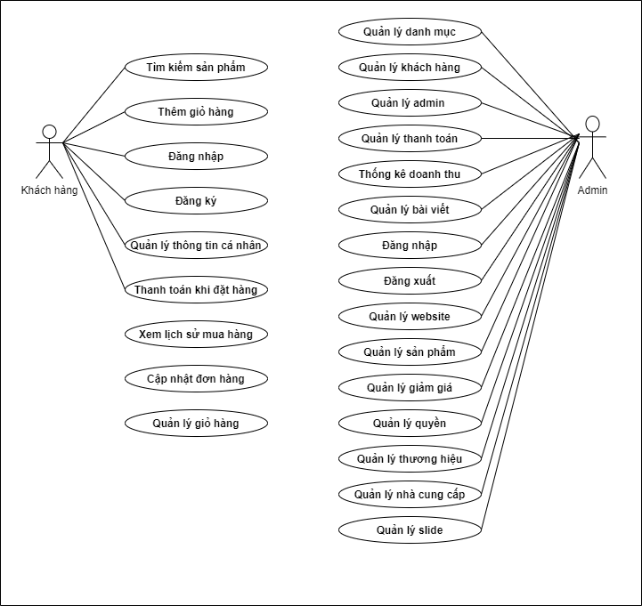

Hình : Biểu đồ UC tổng quan

Các tác nhân tham gia vào chương trình: Khách, người dùng, admin

- Khách: Là những người truy cập vào hệ thống. Họ có thể xem các sản phẩm có trên website, xem chi tiết một sản phẩm, thêm và quản lý giỏ hàng của mình, và có thể mua hàng mà không cần đăng nhập. Ngoài ra họ có thể tìm kiếm nhanh các thông tin theo nhu cầu bằng cách gõ thông tin trên thanh tìm kiếm. Khách có thể đăng kí một tài khoản tới hệ thống để có thể có các chức năng của một người dùng hệ thống.

- Người dùng: Là khách hàng có tài khoản và đăng nhập vào hệ thống. Người dùng có đầy đủ các chức năng như là một khách, tuy nhiên khi đăng nhập vào hệ thống, thì người dùng sẽ có thêm các chức năng khác của người dùng như cập nhật thông tin cá nhân, xem lịch sử các đơn hàng mà mình đã mua.

- Admin: là người quản trị cao nhất của hệ thống. Đưa ra các định hướng phát triển cho website với các chức năng được mở rộng và bao quát toàn bộ hệ thống. Admin có nhiệm vụ thêm và cập nhật thông tin của các người quản trị của hệ thống và các quyền cho người quản trị đó.

Ngoài ra, admin còn có nhiệm vụ quản lý sản phẩm, quản lý danh mục sản phẩm, quản lý đơn hàng, quản lý bài viết, quản lý khuyến mại, quản lý slide, quản lý khách hàng và nhận viên và quản lý quyền hệ thống quản trị…

### Đặc tả use case

#### Đặc tả use case đăng kí thành viên

Bảng : Đặc tả UC đăng kí thành viên

|  |  |  |  |
| --- | --- | --- | --- |
| Mã UC (UC #) | #01 | Tên UC | Đăng kí |
| Tác nhân | Khách | | |
| Điều kiện trước | Không | | |
| Luồng thực thi |  | | |
| No. | Thực hiện | Hành động | |
| 1. | Khách | Yêu cầu đăng kí thành viên | |
| 2. | Hệ thống | Hiển thị form đăng kí thành viên | |
| 3. | Khách | Điền thông tin vào form đăng kí thành viên | |
| 4. | Khách | Nhấn nút đăng kí | |
| 5. | Hệ thống | Kiểm tra thông tin gửi lên từ khách. | |
| 6. | Hệ thống | Hiển thị giao diện đăng kí thành công, đồng thời login vào hệ thống cho khách hàng | |
| Luồng mở rộng |  | | |
| No. | Thực hiện | Hành động | |
| 5a. | Hệ thống | Hiển thị thông báo lỗi: Thông tin đăng kí không hợp lệ. | |

#### Đặc tả use case đăng nhập

Bảng : Đặc tả UC đăng nhập

|  |  |  |  |
| --- | --- | --- | --- |
| Mã UC (UC #) | #02 | Tên UC | Đăng nhập |
| Tác nhân | Người dùng | | |
| Điều kiện trước | Khách hàng đã có tài khoản tồn tại và đang được kích hoạt trên hệ thống | | |
| Luồng thực thi |  | | |
| No. | Thực hiện | Hành động | |
| 1. | Khách | Yêu cầu đăng nhập | |
| 2. | Hệ thống | Hiển thị form đăng nhập | |
| 3. | Khách | Điền thông tin tài khoản của mình gồm email và password, kết thúc bằng việc ấn nút đăng nhập | |
| 5. | Hệ thống | Kiểm tra thông tin gửi lên từ khách. | |
| 6. | Hệ thống | Đăng nhập vào hệ thống | |
| Luồng mở rộng |  | | |
| No. | Thực hiện | Hành động | |
| 5a. | Hệ thống | Hiển thị thông báo lỗi: Thông tin đăng nhập không hợp lệ. | |

#### Đặc tả use case tìm kiếm thông tin sản phẩm

Bảng : Đặc tả UC tìm kiếm thông tin sản phẩm

|  |  |  |  |
| --- | --- | --- | --- |
| Mã UC (UC #) | #03 | Tên UC | Thêm sản phẩm vào giỏ hàng |
| Tác nhân | Người dùng, khách | | |
| Điều kiện trước | Không | | |
| Luồng thực thi |  | | |
| No. | Thực hiện | Hành động | |
| 1. | Khách/ Người dùng | Truy cập vào hệ thống | |
| 2. | Khách/ Người dùng | Nhập thông tin tìm kiếm tên sản phẩm vào ô tìm kiếm | |
| 3. | Hệ thống | Thực hiện lọc thông tin nội dung được gửi lên từ search | |
| 5. | Hệ thống | Hiển thị thông tin tìm kiếm | |

#### Đặc tả usecase thêm sản phẩm vào giỏ hàng

Bảng : Đặc tả UC thêm sản phẩm vào giỏ hàng

|  |  |  |  |
| --- | --- | --- | --- |
| Mã UC (UC #) | #04 | Tên UC | Thêm sản phẩm vào giỏ hàng |
| Tác nhân | Người dùng | | |
| Điều kiện trước | Khách đã đăng kí thành công vào hệ thống | | |
| Luồng thực thi |  | | |
| No. | Thực hiện | Hành động | |
| 1. | Người dùng | Truy cập vào hệ thống | |
| 2. | Người dùng | Tìm kiếm sản phẩm | |
| 3. | Người dùng | Xem chi tiết sản phẩm | |
| 5. | Người dùng | Chọn thêm sản phẩm vào giỏ hàng | |
| 6. | Hệ thống | Lưu tạm thời danh sách sản phẩm mà người dùng( khách) đã thêm vào giỏ hàng | |

#### Đặc tả usecase cập nhật giỏ hàng

Bảng : Đặc tả UC cập nhật giỏ hàng

|  |  |  |  |
| --- | --- | --- | --- |
| Mã UC (UC #) | #05 | Tên UC | Cập nhật giỏ hàng |
| Tác nhân | Người dùng | | |
| Điều kiện trước | Tồn tại sản phẩm trong giỏ hàng | | |
| Luồng thực thi |  | | |
| No. | Thực hiện | Hành động | |
| 1. | Người dùng | Truy cập vào hệ thống | |
| 2. | Người dùng | Chọn xem giỏ hàng | |
| 3. | Hệ thống | Hiển thị danh sách sản phẩm trong giỏ hàng | |
| 5. | Người dùng | Tùy chọn xóa sản phẩm, hoặc thay đổi số lượng đối với từng sản phẩm. | |
| 6. | Hệ thống | Lưu lại thông tin cuối cùng về giỏ hàng được thao tác bởi người dùng (khách) vào session | |

#### Đặc tả usecase thanh toán

Bảng : Đặc tả UC thanh toán

|  |  |  |  |
| --- | --- | --- | --- |
| Mã UC (UC #) | #06 | Tên UC | Thanh toán |
| Tác nhân | Người dùng | | |
| Điều kiện trước | Tồn tại sản phẩm trong giỏ hàng, khách đã đăng nhập vào hệ thống | | |
| Luồng thực thi |  | | |
| No. | Thực hiện | Hành động | |
| 1. | Người dùng | Truy cập vào hệ thống | |
| 2. | Người dùng | Chọn chức năng thanh toán | |
| 3. | Hệ thống | Hiển thị form cho người dùng nhập thông tin giao nhận sản phẩm trong giỏ hàng | |
| 5. | Người dùng | Nhập thông tin về địa chỉ giao nhận sản phẩm, và kết thúc bằng việc nhấn nút xác nhận đơn hàng | |
| 6. | Hệ thống | Lưu lại thông tin đơn hàng được gửi lên từ phía khách hàng | |
| Luồng mở rộng |  | | |
| No. | Thực hiện | Hành động | |
| 5a. | Hệ thống | Khách hàng có thể thực hiện đăng nhập vào hệ thống trước khi thực hiện thanh toán để có thể lưu lại các đơn hàng của mình | |

#### Đặc tả usecase người dùng quản lý đơn hàng

Bảng : Đặc tả UC quản lý đơn hàng người dùng

|  |  |  |  |
| --- | --- | --- | --- |
| Mã UC (UC #) | #07 | Tên UC | Quản lí đơn hàng |
| Tác nhân | Người dùng | | |
| Điều kiện trước | Khách đăng nhập thành công vào hệ thống | | |
| Luồng thực thi |  | | |
| No. | Thực hiện | Hành động | |
| 1. | Người dùng | Chọn xem lịch sử đơn hàng | |
| 2. | Hệ thống | Hiển thị danh sách các đơn hàng của người dùng | |

#### Đặc tả usecase quản lý đơn hàng

Bảng : Quản lý đơn hàng

|  |  |  |  |
| --- | --- | --- | --- |
| Mã UC (UC #) | #08 | Tên UC | Quản lý đơn hàng |
| Tác nhân | Admin | | |
| Điều kiện trước | Admin đăng nhập vào hệ thống với quyền admin | | |
| Luồng thực thi |  | | |
| No. | Thực hiện | Hành động | |
| 1. | NV quản lý | Chọn quản lý đơn hàng | |
| 2. | NV quản lý | Chọn gọi xác nhận với khách/người dùng | |
| 3. | Hệ thống | Trường hợp khách đồng ý đơn hàng, trạng thái đơn hàng đã chuyển sang trạng thái đã được chấp nhận | |
| Luồng mở rộng |  | | |
| No. | Thực hiện | Hành động | |
| 3a. | Hệ thống | Trường hợp, khách xác nhận không đồng ý, trạng thái đơn hàng là đã bị hủy bởi khách hàng | |

## Yêu cầu phi chức năng

Hệ thống chạy được trên các trình duyệt khác nhau: Google Chorm, IE, firefox.

Cơ sở dữ liệu dùng MySQL.

Giao diện đẹp, thân thiện với người dùng, nhiều màu sắc, hình ảnh đẹp, gây ấn tượng với khách hàng.

Hỗ trợ cùng lúc nhiều người dùng. Có thể chịu tải cao khi có nhiều người dùng cùng truy cập một thời điểm.

Đảm bảo phân quyền trong admin một cách chặt chẽ, phân công công việc cho từng đối tượng trong hệ thống rõ ràng.

Tên các trường thông tin, chức năng phải thống nhất trên toàn bộ giao diện.

Yêu cầu vận hành: Dễ bảo trì khi có lỗi sảy ra.

Thời gian tải trang tối đa cho phép là 3s.

An toàn thông tin: Đảm bảo, bảo mật thông tin của khách hàng.

# Công nghệ sử dụng

## Giới thiệu ngôn ngữ PHP

### Khái niệm

PHP là chữ viết tắt của “Personal Home Page” do LasMus Lerdorf tạo ra năm 1994. Vì tính hữu dụng của nó và khả năng phát triển, PHP bắt đầu được sử dụng trong môi trường chuyên nghiệp và nó trở thành “PHP: Hypertext Preprocessor”.

Thực chất PHP là ngôn ngữ kịch bản nhúng trong HTML, nói một cách đơn giản đó là một trang HTML có nhúng mã PHP, PHP có thể được đặt rải rác trong HTML.

PHP là một ngôn ngữ lập trình được kết hợp chặt chẽ với máy chủ, là một công nghệ phía máy chủ (Server - Side) và không phụ thuộc vào môi trường (Cross – platform). Có 2 yếu tố quan trọng, đầu tiên khi nói đến công nghệ phía máy chủ tức là mọi thứ trong PHP đều xảy ra trên máy chủ; thứ hai chính là tính chất không phụ thuộc môi trường cho phép PHP chạy trên hầu hết các hệ điều hành như: Windows, Unix và nhiều biến thể của nó. Đặc biệt các mã kịch bản của PHP viết trên máy chủ này sẽ làm việc bình thường trên máy chủ khác mà không cần phải chỉnh sửa hoặc chỉnh sửa rất ít.

Khi một trang web muốn được dùng ngôn ngữ PHP thì phải đáp ứng được tất cả các quá trình xử lý thông tin trong trang web đó, sau đó đưa ra kết quả ngôn ngữ HTML.

Khác với ngôn ngữ lập trình khác, PHP được thiết kế chỉ để thực hiện điều gì đó sau khi một sự kiện xảy ra (ví dụ: khi người dùng gửi một biểu mẫu hay chuyển tới một URL).

### Tại sao nên dùng PHP

Để thiết kế web động có rất nhiều ngôn ngữ lập trình khác nhau để lựa chọn, mặc dù cấu hình hoặc tính năng khác nhau nhưng chúng vẫn đưa ra những kết quả giống nhau. Chúng ta có thể lựa chọn cho mình một ngôn ngữ như: ASP, PHP, Java,… và một số loại khác nữa. Vậy tại sao chúng ta lại nên chọn PHP. Có những lý do sau mà khi lập trình web chúng ta nên chọn PHP:

* PHP được sử dụng làm web động vì nó nhanh, dễ dàng và tốt hơn những giải pháp khác.
* PHP có khả năng thực hiện và tích hợp chặt chẽ với hầu hết cơ sở dữ liệu có sẵn, tính linh động, bền vững và khả năng phát triển không giới hạn.
* Đặc biệt, PHP là mã nguồn mở, do đó tất cả các đặc tính trên đều miễn phí, dễ dàng nâng cấp và khắc phục lỗi.
* PHP vừa dễ với người sử dụng vừa có thể đáp ứng mọi yêu cầu của những lập trình viên chuyên nghiệp, mọi ý tưởng của người lập trình PHP đều có thể đáp ứng một cách xuất sắc.
* Cách đây không lâu ASP vốn được xem là ngôn ngữ kịch bản phổ biến nhất, vậy mà PHP đã đuổi kịp nó, bằng chứng là nó đã có trong 12 triệu website.

### Giới thiệu ngôn ngữ PHP

Vì PHP là ngôn ngữ lập trình của máy chủ nên mã lệnh của PHP sẽ tập trung trên máy chủ để phục vụ các trang web theo yêu cầu của người dùng thông qua trình duyệt.

Sơ đồ hoạt động của nó như sau:

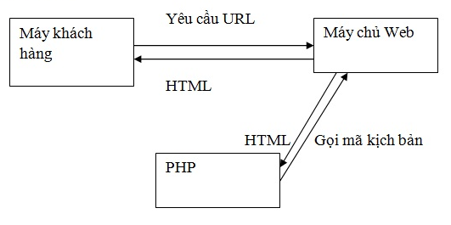  
Hình : Sơ đồ hoạt động sử dụng PHP

Khi người dùng truy cập website viết bằng PHP, máy chủ đọc mà lệnh PHP và xử lý chúng theo các hướng dẫn được mã hóa. Mã lệnh PHP yêu cầu máy chủ gửi một dữ liệu thích hợp (mã HTML) đến trình duyệt web. Trình duyệt xem nó như một trang HTML tiêu chuẩn. Như ta đã nói, PHP cũng chính là một trang HTML nhưng có nhúng mã PHP và có phần mở rộng là HTML.

Phần mở của PHP được đặt trong thẻ mở <?php và đóng thẻ ?>. Khi trình duyệt truy cập vào một trang PHP, server sẽ đặt nội dung file lên và lọc ra các mã PHP rồi thực thi các đoạn mã đó, lấy kết quả nhận được của đoạn mã PHP thay thế vào chỗ ban đầu của chúng trong file PHP. Sau đó server trả về kết quả cuối cùng là một trang HTML về cho trình duyệt.

## Giới thiệu framework Laravel

**Laravel** là một **PHP framework** mã nguồn mở và miễn phí, được phát triển bởi Taylor Otwell và nhắm vào mục tiêu hỗ trợ phát triển các ứng dụng web theo kiếm trúc **model-view-controller** (MVC). Những tính năng nổi bật của Laravel bao gồm cú pháp dễ hiểu – rõ ràng, một hệ thống đóng gói modular và quản lý gói phụ thuộc, nhiều cách khác nhau để truy cập vào các cơ sở dữ liệu quan hệ, nhiều tiện ích khác nhau hỗ trợ việc triển khai vào bảo trì ứng dụng.

Vào khoảng Tháng 3 năm 2015, các lập trình viên đã có một cuộc bình chọn PHP framework phổ biến nhất, Laravel đã giành vị trí quán quân cho PHP framework phổ biến nhất năm 2015, theo sau lần lượt là Symfony2, Nette, CodeIgniter, Yii2 vào một số khác. Trước đó, Tháng 8 2014, Laravel đã trở thành project PHP phổ biến nhất và được theo dõi nhiều nhất trên Github.

Laravel được phát hành theo giấy phép MIT, với source code được lưu trữ tại [Github](https://github.com/laravel/laravel).

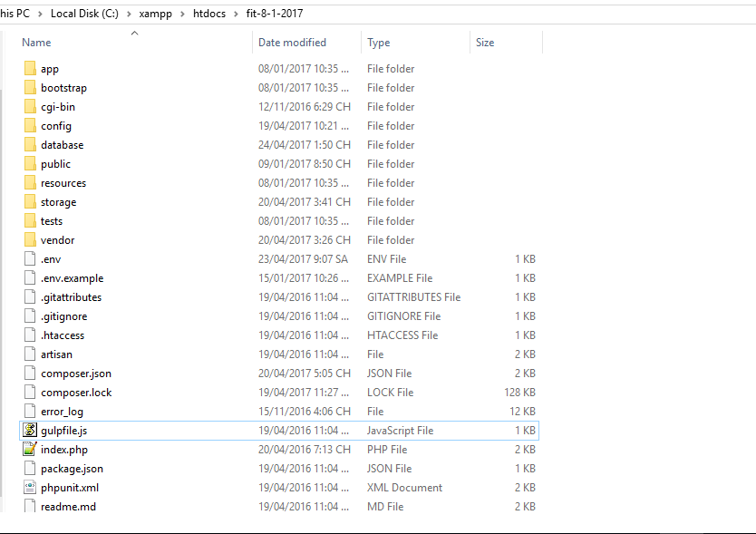

Hình : Cấu trúc thư mục framework Laravel

## Giới thiệu framework Bootstrap, Jquery

### Bootstrap

Bootstrap là một framework cho phép thiết kế website reponsive nhanh hơn và dễ dàng hơn.

Bootstrap bao gồm các HTML templates, CSS templates và Javascript tao ra những cái cơ bản có sẵn như: typography, forms, buttons, tables, navigation, modals, image carousels và nhiều thứ khác. Trong bootstrap có thêm các plugin Javascript trong nó. Giúp cho việc thiết kế reponsive của bạn dễ dàng hơn và nhanh chóng hơn.

Lịch sử Bootstrap: Bootstrap là dược phát triển bởi Mark Otto và Jacob Thornton tại Twitter. Nó được xuất bản như là một mã nguồn mở vào tháng 8 năm 2011 trên GitHub. Tính ra đến thời điểm mình viết bài viết này nó cũng đã phát triển được 3 năm rồi. Bản bootstrap mới nhất bây giờ là bootstrap 3.

### Jquery

jQuery là một thư viện kiểu mới của JavaScript, được tạo bởi John Resig vào năm 2006 với một phương châm tuyệt vời: Write less, do more.

jQuery làm đơn giản hóa việc truyền tải HTML, xử lý sự kiện, tạo hiệu ứng động và tương tác Ajax. Với jQuery, khái niệm Rapid Web Development đã không còn quá xa lạ.

jQuery là một bộ công cụ tiện ích JavaScript làm đơn giản hóa các tác vụ đa dạng với việc viết ít code hơn. Dưới đây liệt kê một số tính năng tối quan trọng được hỗ trợ bởi jQuery:

**Thao tác DOM −** jQuery giúp dễ dàng lựa chọn các phần tử DOM để *traverse* một cách dễ dàng như sử dụng CSS, và chỉnh sửa nội dung của chúng bởi sử dụng phương tiện Selector mã nguồn mở, mà được gọi là **Sizzle**.

**Xử lý sự kiện −** jQuery giúp tương tác với người dùng tốt hơn bằng việc xử lý các sự kiện đa dạng mà không làm cho HTML code rối tung lên với các Event Handler.

**Hỗ trợ AJAX −** jQuery giúp bạn rất nhiều để phát triển một site giàu tính năng và phản hồi tốt bởi sử dụng công nghệ AJAX.

**Hiệu ứng −** jQuery đi kèm với rất nhiều các hiệu ứng đa dạng và đẹp mắt mà bạn có thể sử dụng trong các Website của mình.

**Gọn nhẹ −** jQuery là thư viện gọn nhẹ - nó chỉ có kích cỡ khoảng 19KB (gzipped).

**Được hỗ trợ hầu hết bởi các trình duyệt hiện đại −** jQuery được hỗ trợ hầu hết bởi các trình duyệt hiện đại, và làm việc tốt trên IE 6.0+, FF 2.0+, Safari 3.0+, Chrome và Opera 9.0+.

Cập nhật và hỗ trợ các công nghệ mới nhất **−** jQuery hỗ trợ CSS3 Selector và cú pháp XPath cơ bản.

# Phát triển và triển khai ứng dụng

## Thiết kế kiến trúc

### Lựa chọn kiến trúc phần mềm

Kiến trúc RMVC là việc chia tất cả mục của một ứng dụng ra làm ba thành phần (component) khác nhau Model, View và Controller. Các thành phần của kiến trúc MVC một trách nhiệm duy nhất và không phụ thuộc vào các thành phần khác. Những sự thay đổi trong một thành phần sẽ không có hoặc là có rất ít ảnh hưởng đến các thành phần khác. Các trách nhiệm của mỗi thành phần là:

**Model**: Model được giao nhiệm vụ cung cấp dữ liệu cho cơ sở dữ liệu và lưu dữ liệu vào các kho chứa dữ liệu. Tất cả các nghiệp vụ logic được thực thi ở Model. Dữ liệu vào từ người dùng sẽ thông qua View được kiểm tra ở Model trước khi lưu vào cơ sở dữ liệu. Việc truy xuất, xác nhận, và lưu dữ liệu là một phần của Model.

**View**: View hiển thị các thông tin cho người dùng của ứng dụng và được giao nhiệm vụ cho việc nhận các dữ liệu vào từ người dùng, gửi đi các yêu cầu đến bộ điều khiển, sau đó là nhận lại các phản hồi từ bộ điều khiển và hiển kết quả cho người dùng. Các trang HTML, JSP, các thư viện thể và các file nguồn là một phần của thành phần View.

**Controller**: Controller là tầng trung gian giữa Model và View. Controller được giao nhiệm vụ nhận các yêu cầu từ phía máy khách. Một yêu cầu được nhận từ máy khách được thực hiện bởi một chức năng logic thích hợp từ thành phần Model và sau đó sinh ra các kết quả cho người dùng và được thành phần View hiển thị. ActionServlet, Action, ActionForm và struts-config.xml là các phần của Controller.

### Thiết kế tổng quan

#### Các lớp ở tầng model

Bao gồm các lớp ở tầng Model (cơ sở dữ liệu), có nhiệm vụ cung cấp dữ liệu cho cơ sở dữ liệu và lưu dữ liệu vào các kho chứa dữ liệu, thực hiện việc truy xuất, xác nhận, và lưu dữ liệu thông qua các câu lệnh SQL.

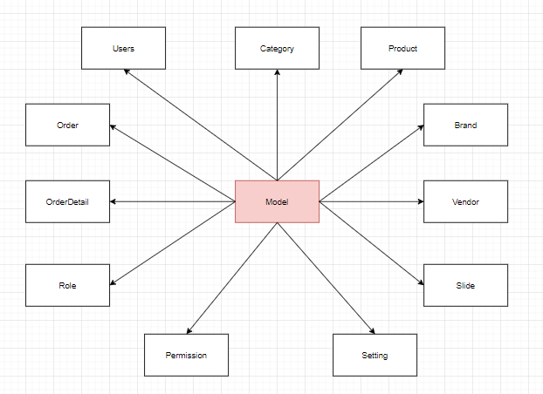Hình : Các gói ở tầng model

Mỗi một lớp trong tầng Model tương sẽ tương ứng với một bảng trong cơ sở dữ liệu và sẽ đảm nhận những công việc riêng cho từng đối tượng cụ thể.

Lớp Admin sẽ thực hiện truy vấn đến cơ sở dữ liệu và lấy ra những thông tin liên quan đến admin, phân quyền, các chức năng thêm sửa xóa.

Tương tự với các lớp User, Category, Slide, Vendor, Coupon, Order, OrderDetail, Product, Article, Role, Permission.

#### Các lớp ở tầng Controller

Bao gồm các lớp ở tầng nghiệp vụ (Controller), nhận các yêu cầu từ phía máy khách, nằm trung gian giữa các lớp model và view.

1. Các lớp admin controller

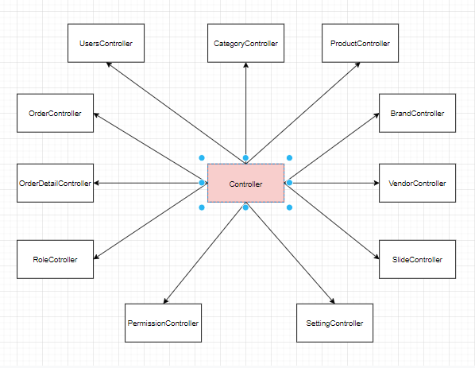

Hình : Các lớp admin controller

Lớp AdminController lấy dữ liệu trả về dữ liệu lấy từ admin model, kèm theo đó là các phương thức xử lý để gửi dữ liệu sang view thuộc admin.

Lớp CategoryController lấy dữ liệu trả về từ Category model, kèm theo các phương thức xử lý cho banner để gửi dữ liệu sang view thuộc category.

Lớp ProductController lấy dữ liệu trả về từ Product model, kèm theo các phương thức xử lý cho product để gửi dữ liệu sang view thuộc product.

Lớp OrderController lấy dữ liệu trả về từ Order model, kèm theo các phương thức xử lý cho order để gửi dữ liệu sang view thuộc order.

Lớp VendorController lấy dữ liệu trả về từ Vendor model, kèm theo các phương thức xử lý cho vendor để gửi dữ liệu sang view thuộc Vendor.

Lớp CouponController lấy dữ liệu trả về từ Coupon model, kèm theo các phương thức xử lý cho coupon để gửi dữ liệu sang view thuộc Coupon.

Lớp SlideController lấy dữ liệu trả về từ Slide model, kèm theo các phương thức xử lý cho slide để gửi dữ liệu sang view thuộc Slide.

Lớp ArticleController lấy dữ liệu trả về từ Articlemodel, kèm theo các phương thức xử lý cho article để gửi dữ liệu sang view thuộc Article.

Lớp RoleController lấy dữ liệu trả về từ Role model, kèm theo các phương thức xử lý cho role để gửi dữ liệu sang view thuộc Role.

Lớp PermissionController lấy dữ liệu trả về từ Permission model, kèm theo các phương thức xử lý cho permission để gửi dữ liệu sang view thuộc Permission.

1. Các lớp thuộc frontend controller

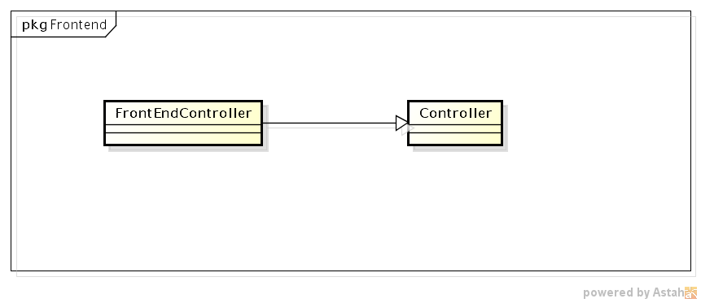

Hình : Các lớp frontend controller

Lớp FrontEnd xử lý tất cả các logic liên quan đến khách hàng/người dùng như hiển thị sản phẩm, hiển thị chi tiết sản phẩm, quá trình thêm sản phẩm vào giỏ hàng, đặt hàng và thanh toán đơn hàng trên giao diện.

1. Lớp xác thực người dùng

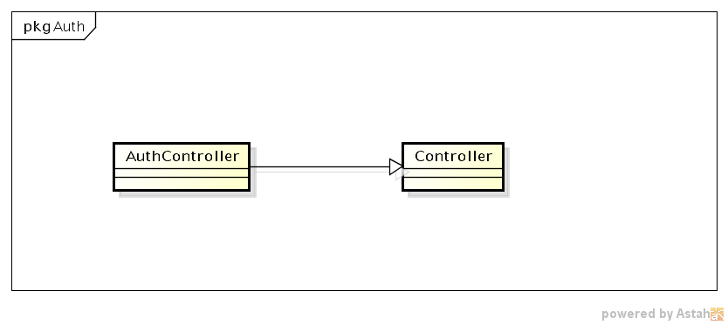

Hình : Lớp xác thực người dùng

Lớp AuthController là lớp thực thi việc đăng nhập, đăng xuất cho hệ thống, nơi mà người dùng, admin sẽ dùng tài khoản của mình để có thể truy nhập vào hệ thống và thực hiện các công việc liên quan.

#### Tầng view

Bao gồm các lớp giao diện (view), có nhiệm vụ hiển thị thông tin cho người dùng của ứng dụng, nhận các yêu cầu từ người dùng chuyển đến bộ điều khiển.

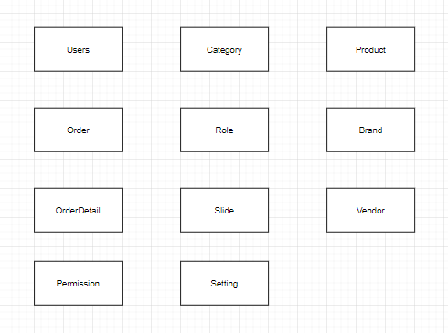

Hình : Các gói thuộc tầng view

Gói Admin: Hiển thị tất cả thông tin, chức năng được phân quyền admin. Hiển thị danh sách thống kê về đơn hang. Tỉ lệ đơn hang mới, thành công hay bị hủy.

Gói category: Hiển thị thông tin về danh mục, thêm sửa xóa danh mục.

Gói Product: Hiển thị danh sách sản phẩm, thêm sửa xóa sản phẩm.

Gói Order: Hiển thị danh sách đơn hàng từ người dùng. Hiển thị logic quy trình xử lý đơn hang.

Gói OrderDetail hiển thị chi tiết một đơn hàng.

Gói Article: Hiển thị danh sách tin tức, thêm, sửa và xóa tin tức.

Gói Coupon: Hiển thị danh sách khuyến mại, thêm, sửa và xóa khuyến mại.

Gói Vendor: Hiển thị danh sách nhà cung cấp, thêm, sửa và xóa nhà cung cấp.

Gói Role: Hiển thị danh sách quyền hệ thống admin, thêm, sửa và xóa quyền.

Gói Brand: Hiển thị danh sách thương hiệu, thêm, sửa và xóa thương hiệu.

Gói Banner: Hiển thị danh sách slide, thêm, sửa và xóa slide.

Gói Setting: Hiển thị và sửa chi tiết về hệ cửa hàng.

Gói Fontend: Hiển thị trang chủ người dùng, các trang xem chi tiết sản phẩm, giỏ hàng, đặt hàng, thanh toán…

## Thiết kế chi tiết

### Thiết kế giao diện

Các thông tin về màn hình mà ứng dụng hướng tới:

Là các loại màn hình có độ rộng thuộc máy tính bảng (với kích thước từ 768px đến 992px) hoặc các thiết bị destop để bàn (có kích thước màn hình từ 992px đến 1200px) hoặc destop loại lớn (lớn hơn 1200px). Sử dung chế độ màu RGB 8 bit.

Các thống nhất chuẩn hóa:

Giao diện frontend sử dụng các màu sáng, màu trắng. Admin sử dụng màu xanh nước biển là chủ đạo. Các button có padding 15px.

Hiển thị các button thêm ở bên phải của div cha chứa nó.

Đối với form thì có thể sử dụng label và input trên cùng một hang hoặc tách thành 2 hàng.

Style, icon, màu nền, bo viền hiện đại dễ liên tưởng.

Style phải đồng nhất giữa các trang. Nếu có từ 2 trang trở lên cùng sử dụng lại một đoạn mã nào đó thì đoạn mã đó phải được chứa trong thư mục include/

Phần nội dung chính muốn người dùng hướng tới phải nổi bật, hấp dẫn.

Kích thước font chữ là 14px, màu đen. Đối với các button hoặc link thì màu sắc có thể thay đổi để phù hợp với ý nghĩa của button.

Về bố cục: Sử dụng các hình ảnh với kích thước đã được convert để đảm bảo các hình ảnh có cùng một kích thước khi được hiển thị lên web. Sử dụng các hình ảnh có độ nét, độ tương phản lớn, màu sắc nóng bỏng, nổi bật.

### Thiết kế cơ sở dữ liệu

Các đối tượng thực thể là các đối tượng cần phải lưu trữ lâu dài trên bộ nhớ. Qua phân tích, thiết kế em đã tìm được các lớp thực thể như biểu đồ lớp chi tiết. Ở đây, em lựa chọn MySQL để lưu trữ dữ liệu.

Dưới đây là hình ảnh cho bản thiết kế cơ sở dữ liệu.

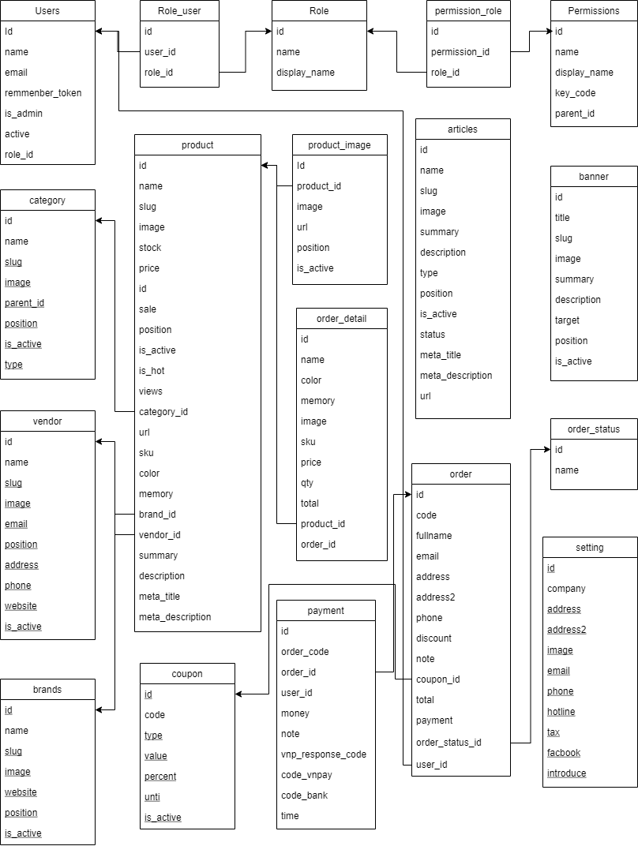

Hình : Thiết kế csdl

Qua phân tích thì bản thiết kế của em đã có các bảng được liên kết với nhau được mô tả như sau:

Bảng user: Lưu thông tin về người dùng của hệ thống (khách hàng, admin) với các thông tin cơ bản như id (mã khách hàng), name, email, role, image, password…

Bảng role: Lưu thông tin các quyền quản chị hệ thống admin như id, name, display_name.

Bản permission: Lưu thông tin chi tiết của quyền (role) như id, name, display_name, key_code, parent_id,..

Bảng category: Lưu thông tin danh mục sản phẩm như:id, name, image, type, …

Bảng products là bảng lưu lại thông tin về sản phẩm của hệ thống. Các thông tin được lưu lại gồm có name, mã sản phẩm (id), caterory_id (thuộc về danh mục nào), brand_id (thuộc về thương hiệu nào), is_active (có được hiển thị ở trang chủ không), và các thẻ meta_title, meta-type, meta_description, meta_image để phục vụ cho công việc seo…

Bảng order là bảng lưu lại thông tin về đơn hàng mà khách hàng đã đặt thông qua hệ thống. Các thông tin được lưu lại gồm có id (mã đơn hàng), user_id (là mã khách hàng đặt hàng. Nếu khách không đăng nhập mà vẫn đặt hàng thì mặc định là 0), total_money lưu lại tổng giá trị của đơn hàng, tổng số lượng sản phẩm của đơn hàng, thời gian đặt hàng, thời gian giao hàng…

Bảng orderDetail được liên kết với bảng order để lấy ra chi tiết của một đơn hàng nào đó. Nó sẽ lưu lại chi tiết về sản phẩm, số lượng của từng sản phẩm, giá thành sản phẩm…

Bảng payment: lưu lại thông tin khách hàng thanh toán qua thẻ ngân hàn như: id, order_id, code, vnp_response_code (trạng thái thanh toán thẻ), ……

Bảng banner: Lưu thông tin chi tiết slide quoảng cáo như id, title, content, image, position, ….

Bảng vendor: Lưu thông tin chi tiết các nhà cung cấp sản phẩm như id, name, email, phone, website, …

Bảng brand: Lưu thông tin các thương hiệu sản phẩm như id, name, website, …...

Bảng article: Lưu thông tin các tin tức về website như id, title, image, content, và các thẻ meta_title, meta-type, meta_description, meta_image để phục vụ cho công việc seo…

Bảng coupon: Lưu thông tin chi tiết về các mã giảm giá của cửa hàng như id, code, type, value, percent, …

Bảng setting: Lưu thông tin chi tiết về cửa hàng như id, phone, email, tax, image (logo), address, …

## Xây dựng ứng dụng

Bảng : Danh sách thư viện và công cụ sử dụng

|  |  |  |
| --- | --- | --- |
| **Mục đích** | **Công cụ** | **Địa chỉ URL** |
| IDE lập trình | PHPStorm | https://www.jetbrains.com/phpstorm/ |
| Phần mềm vẽ biểu đồ usecase, biểu đồ gói, biểu đồ lớp… | Astah | http://astah.net |
| Ngôn ngữ lập trình PHP | Php7 | https://www.php.net |
| Framwork Laravel | Laravel 5.6 | https://laravel.com/ |
| Ngôn ngữ lập trình javascript |  | https://www.javascript.com/ |
| Ngôn ngữ lập trình jquery |  | http://jquery.com/ |
| Boostrap | Boostrap 3 | http://getbootstrap.com.vn |
| Navicat for Mysql |  | https://www.navicat.com/en/products/navicat-for-mysql |
| Lưu trữ source code | Github | https://github.com/minhhiep02112001/ban-dien-thoai-dev-hiep |

Các thông tin về ứng dụng:

Dung lượng: 190MB

Số bảng trong csdl: 20 bảng gồm: users, banner, brands, categories, orders, order_detail, products, role, permission, vendor, ….

Số lớp model: 17 lớp

Số đối tượng trong dự án (tùy admin thêm) bao gồm: khách hàng, admin tổng, quản lý sản phẩm, …..

## Triển khai

Với đồ án của mình, em tạm thời chạy trên máy local của chính mình.

## Màn hình phác thảo

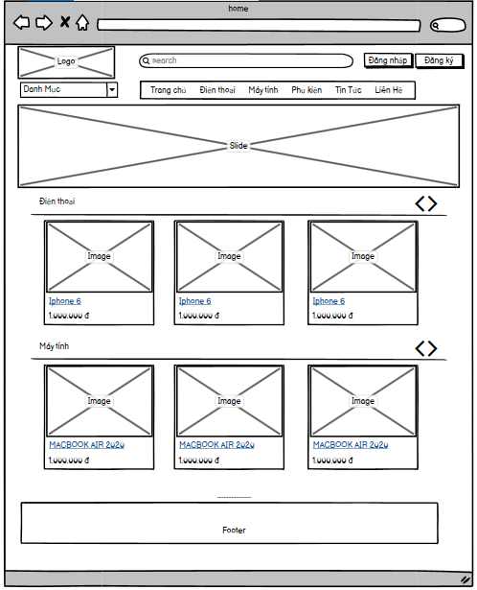

Hình : Màn hình thiết kế trang chủ

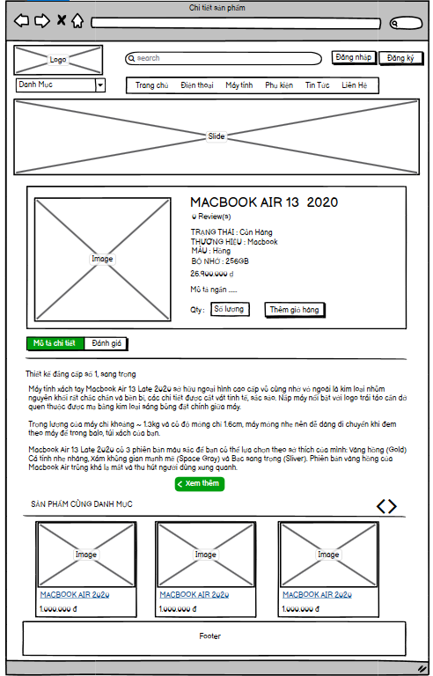

Hình : Màn hình thiết kế chi tiết sản phẩm

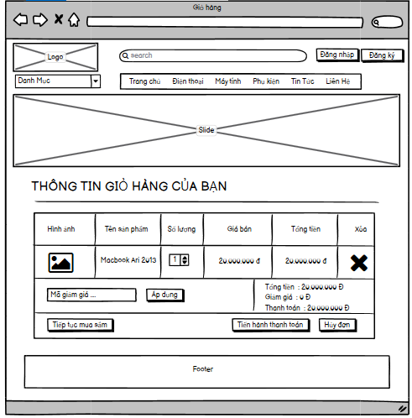

Hình : Màn hình thiết kế giỏ hàng

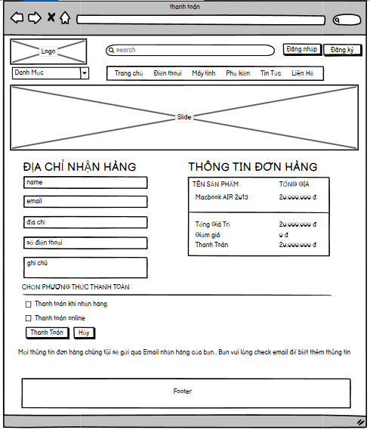

Hình : Màn hình thiết kế trang thanh toán

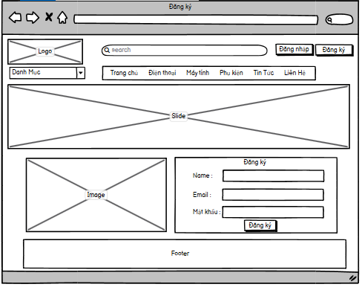

Hình : Màn hình thiết kế trang đăng kí

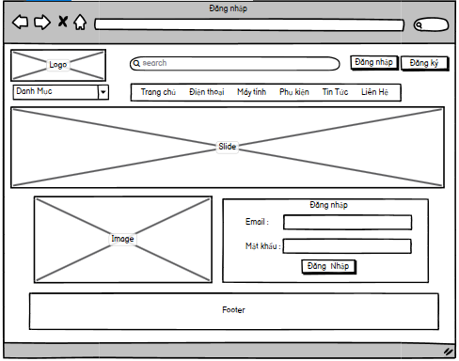

Hình : Màn hình thiết kế trang login

## Chi tiết giao diện

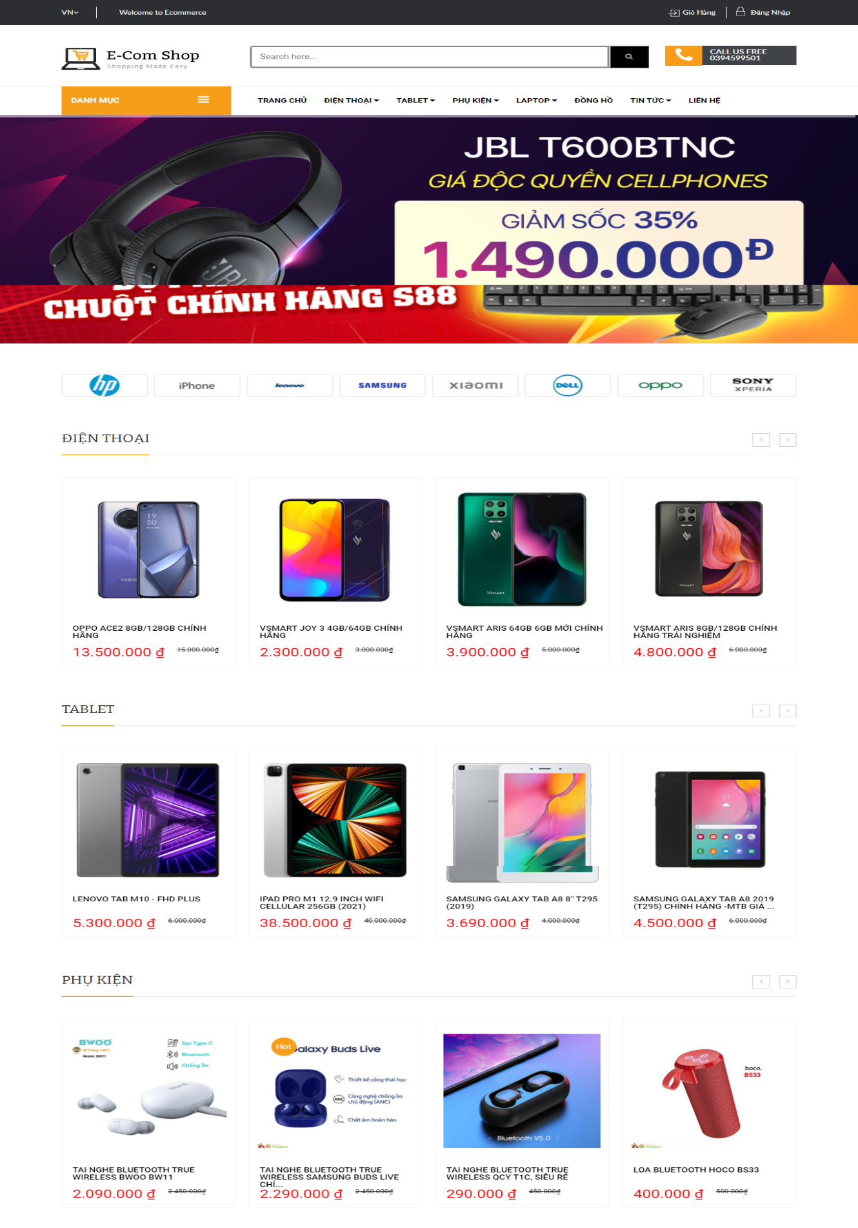

Hình : Giao diện trang chủ

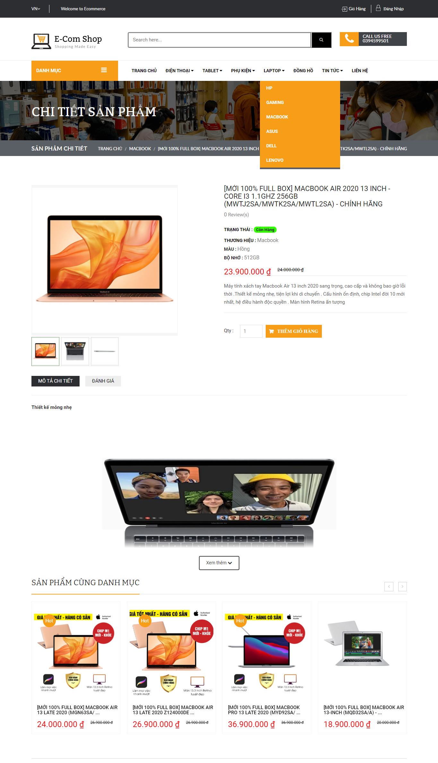

Hình : Giao diện trang chi tiết sản phẩm

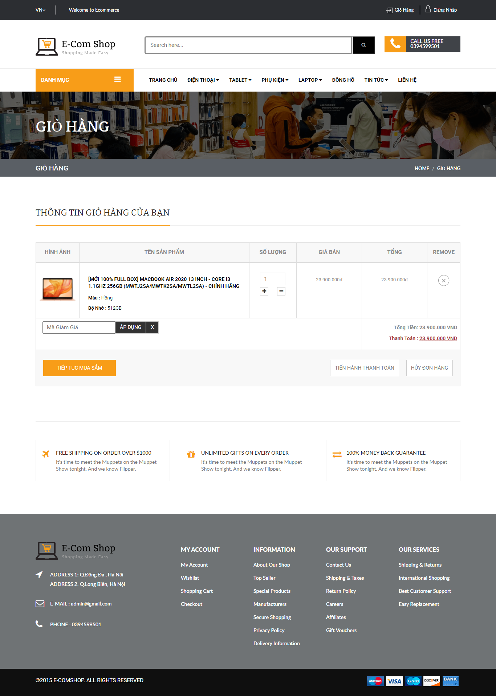

Hình : Giao diện trang giỏ hàng

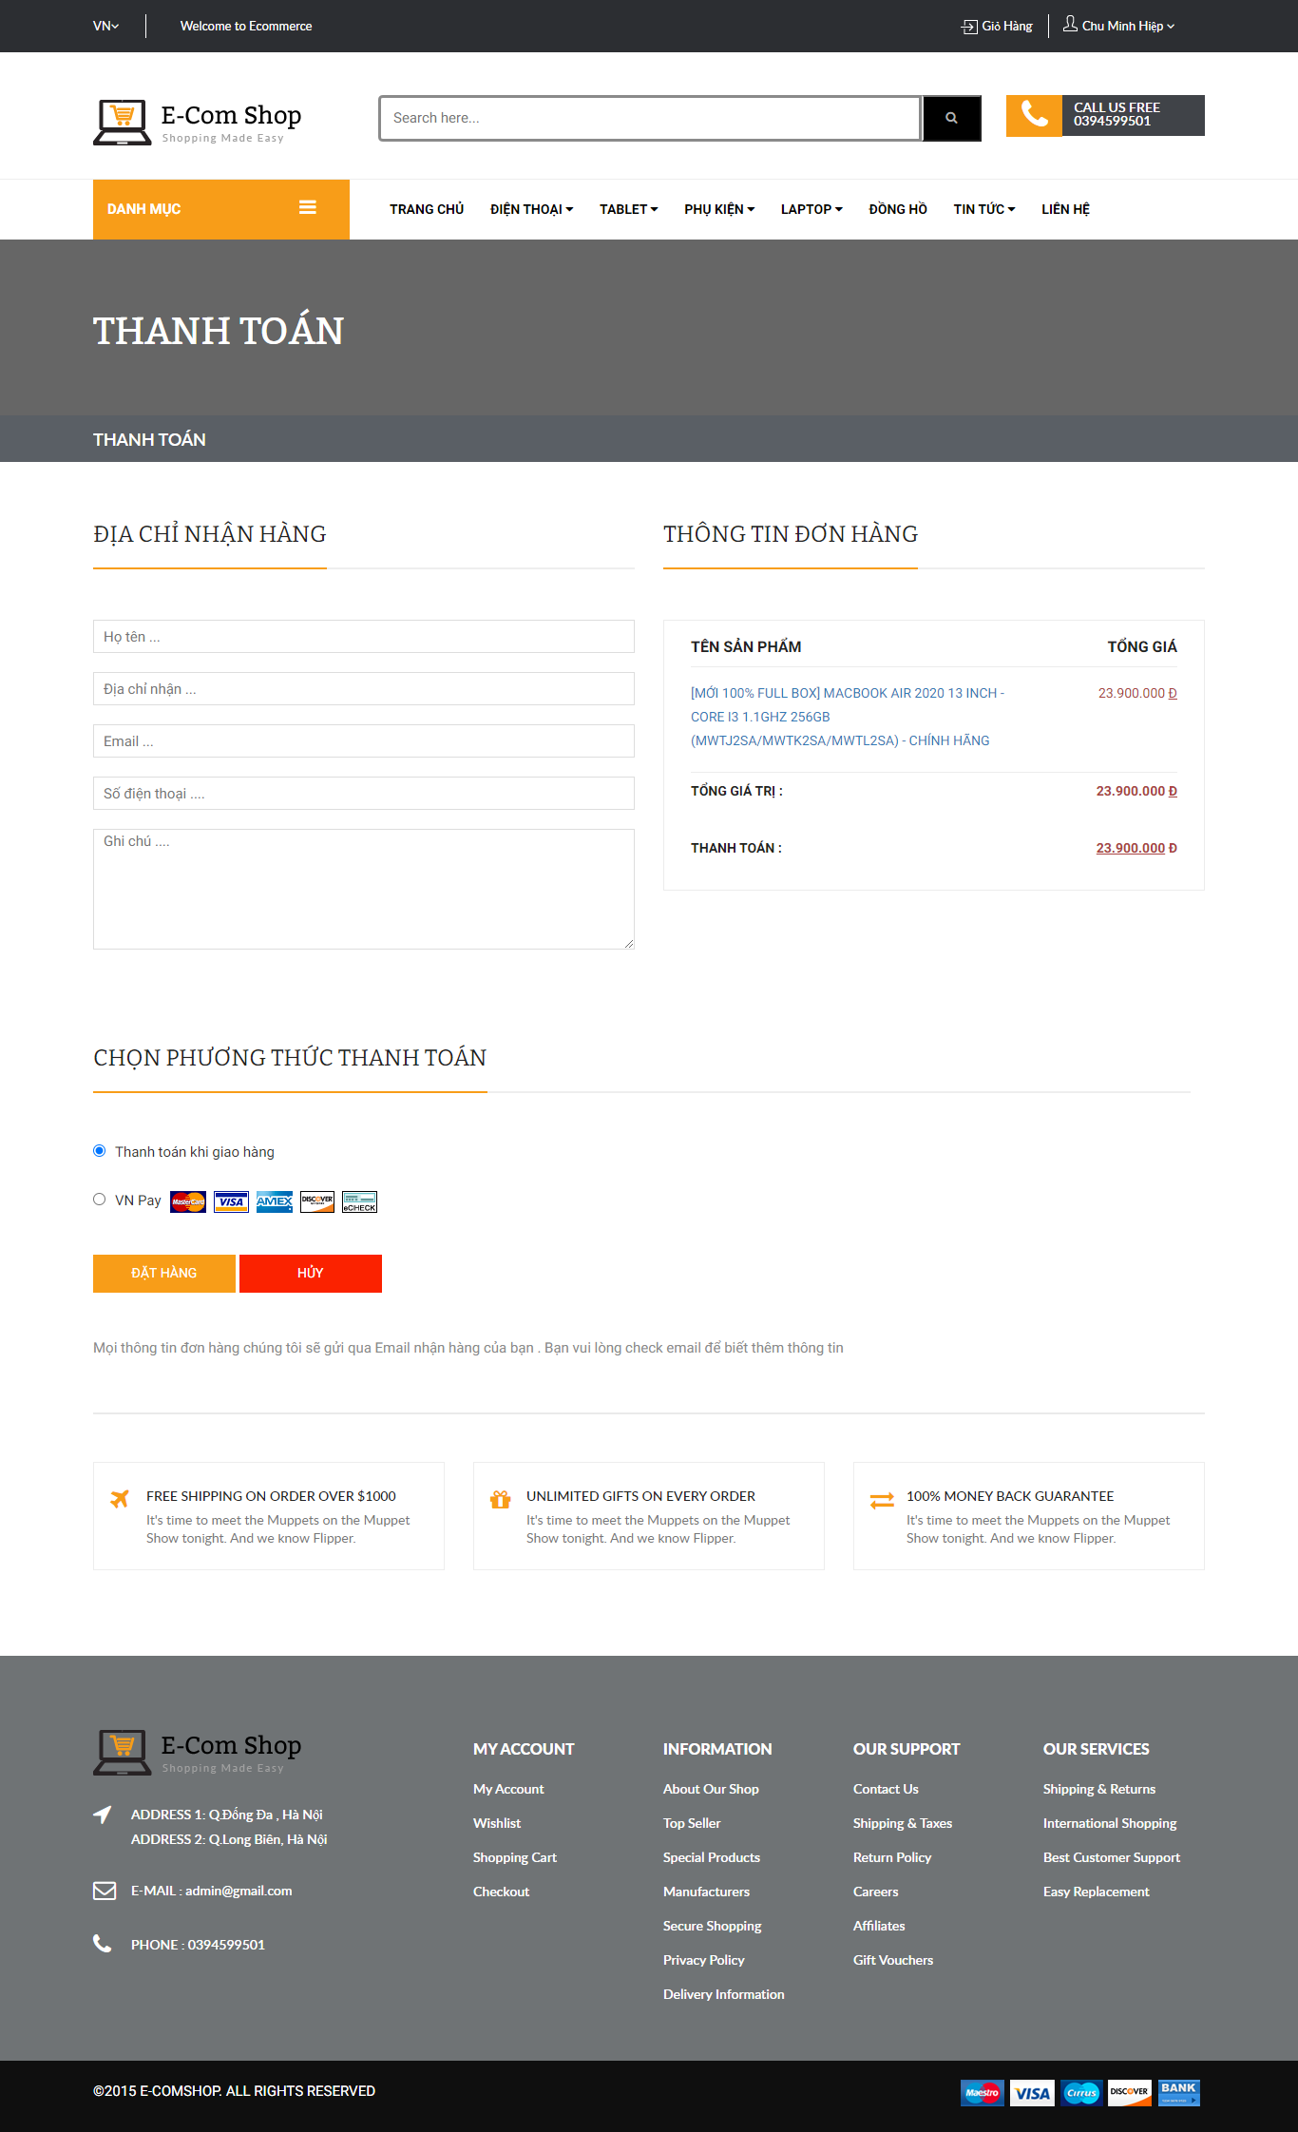

Hình : Giao diện trang thanh toán

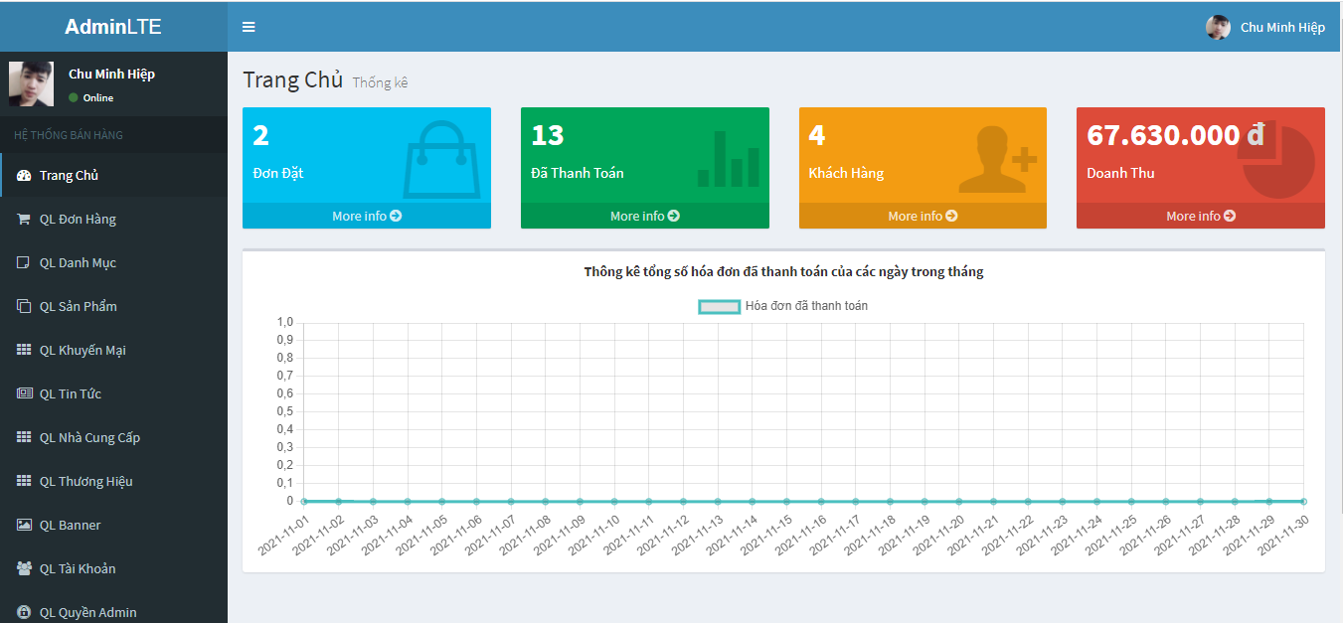

Hình : Giao diện Admin xem thống kê

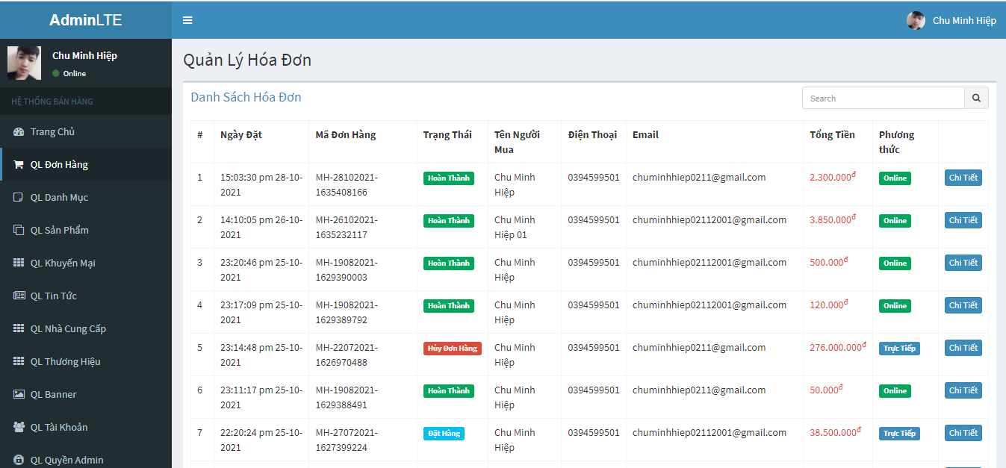

Hình : Giao diện trang danh sách đơn hàng

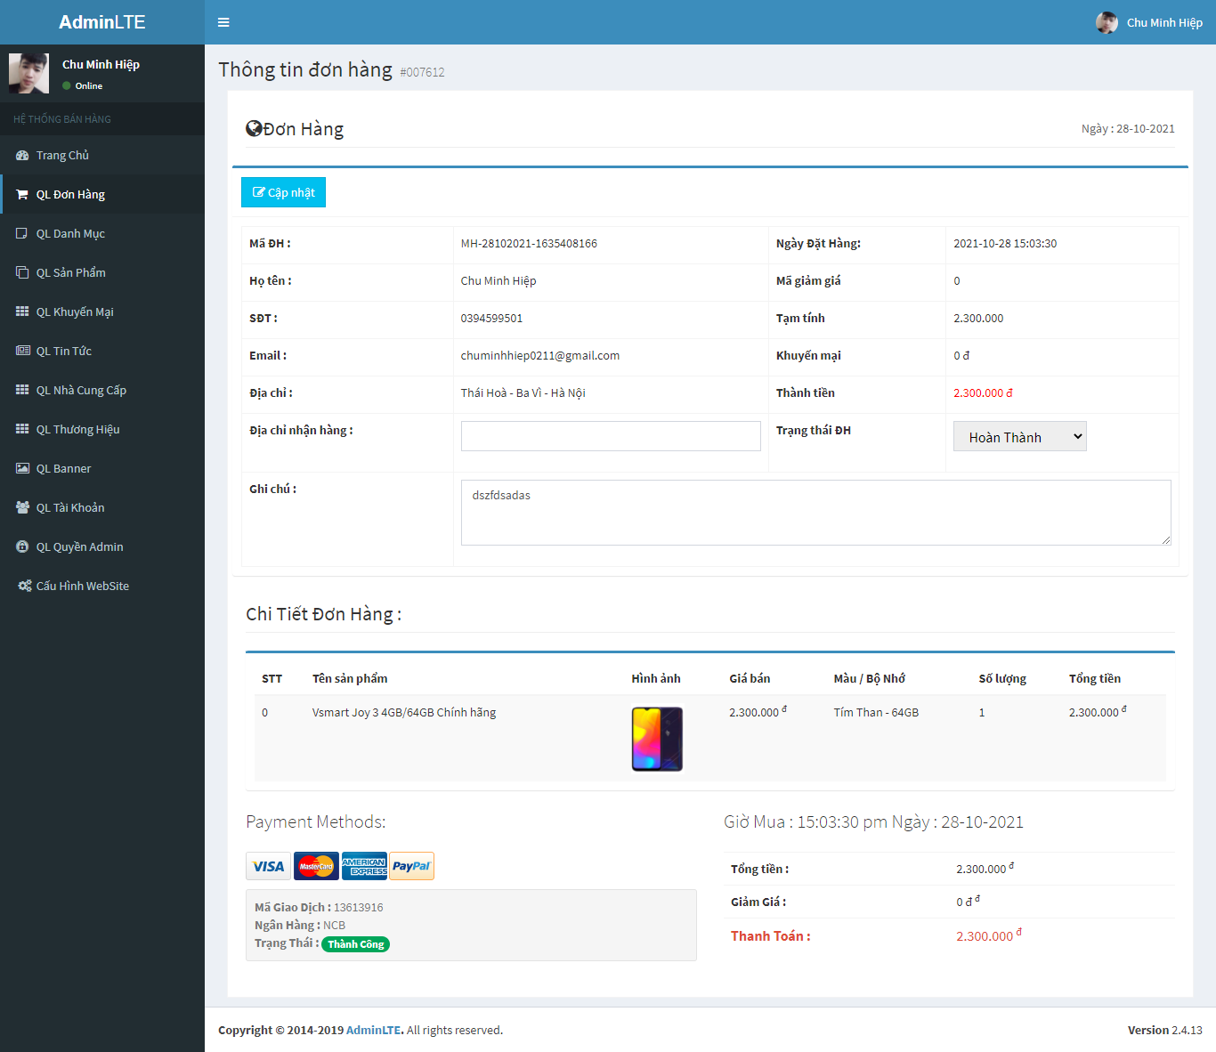

Hình : Giao diện admin chi tiết đơn hàng

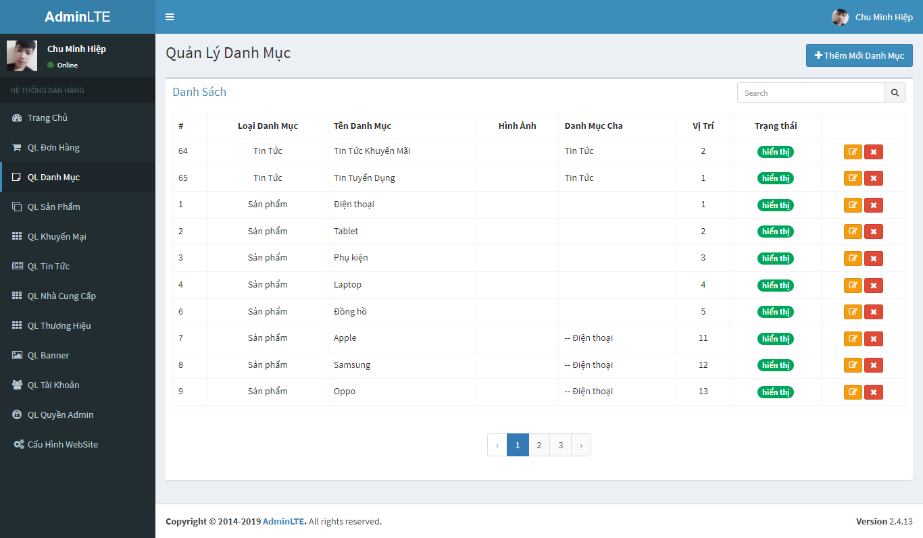

Hình : Giao diện admin quản lý danh mục

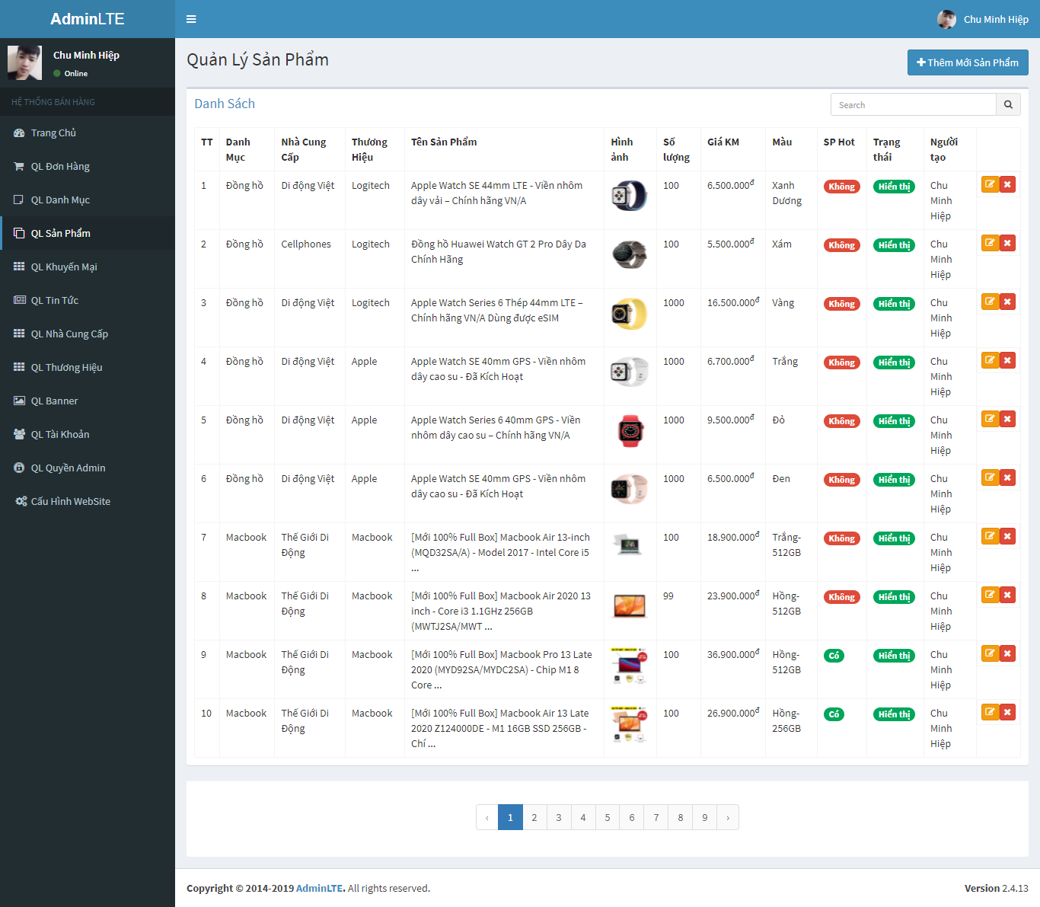

Hình : Giao diện admin quản lý sản phẩm

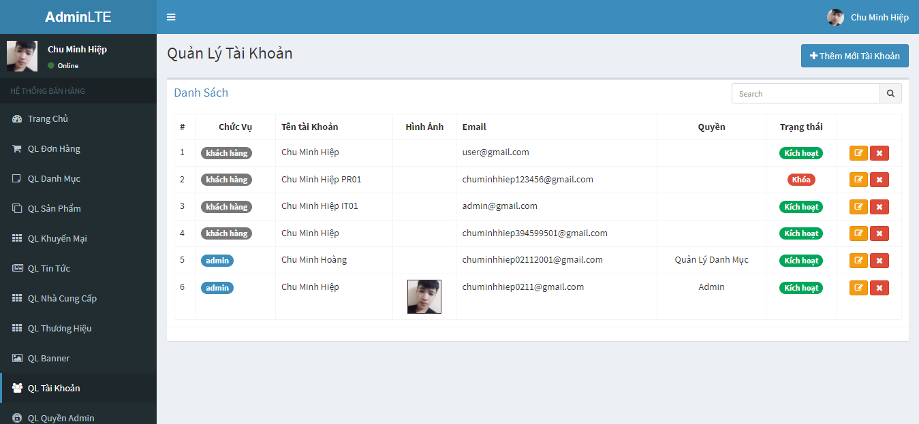

Hình : Giao diện quản lý user

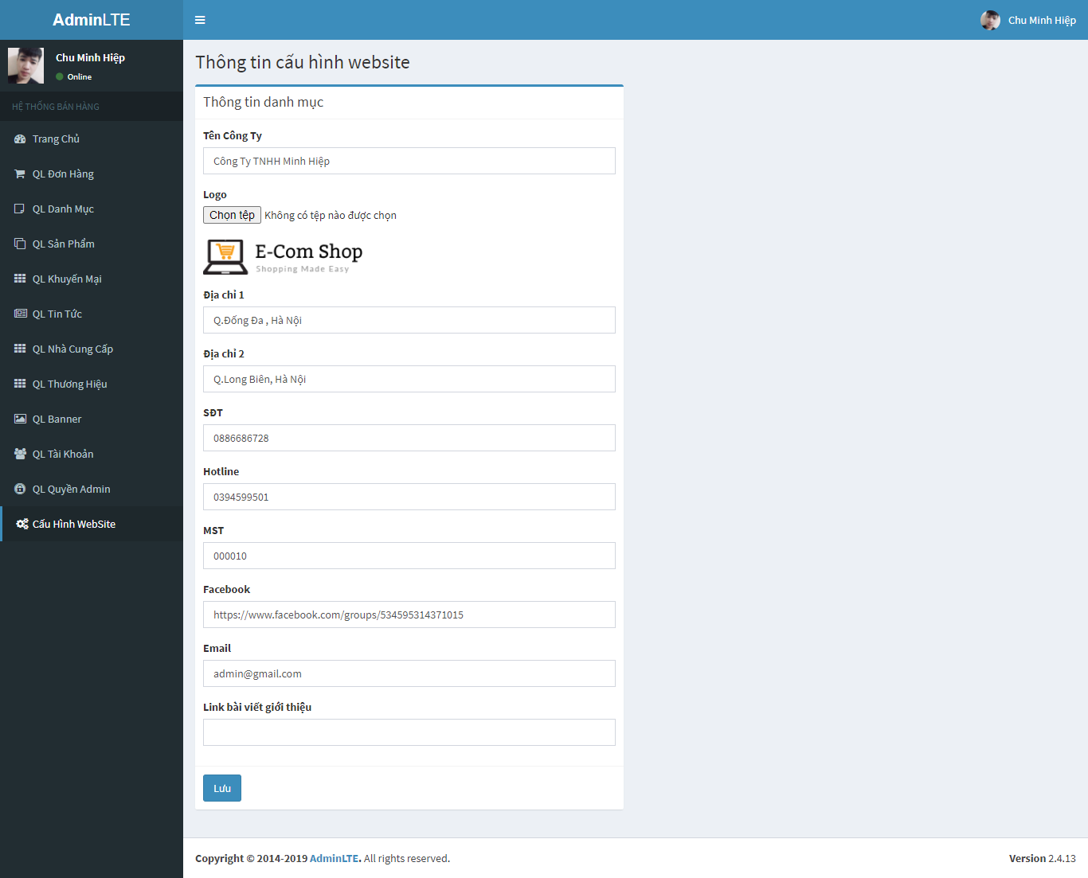

Hình : Giao diện admin quản lý thông tin cửa hàng

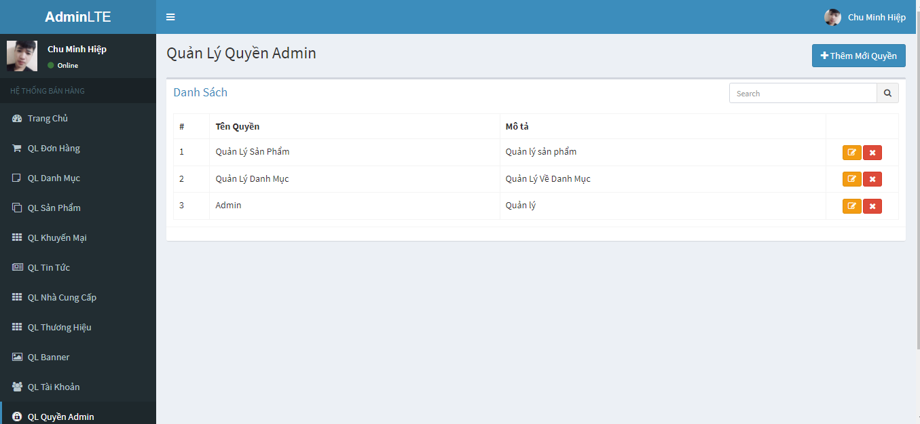

Hình : Giao diện admin quản lý quyền hệ thống

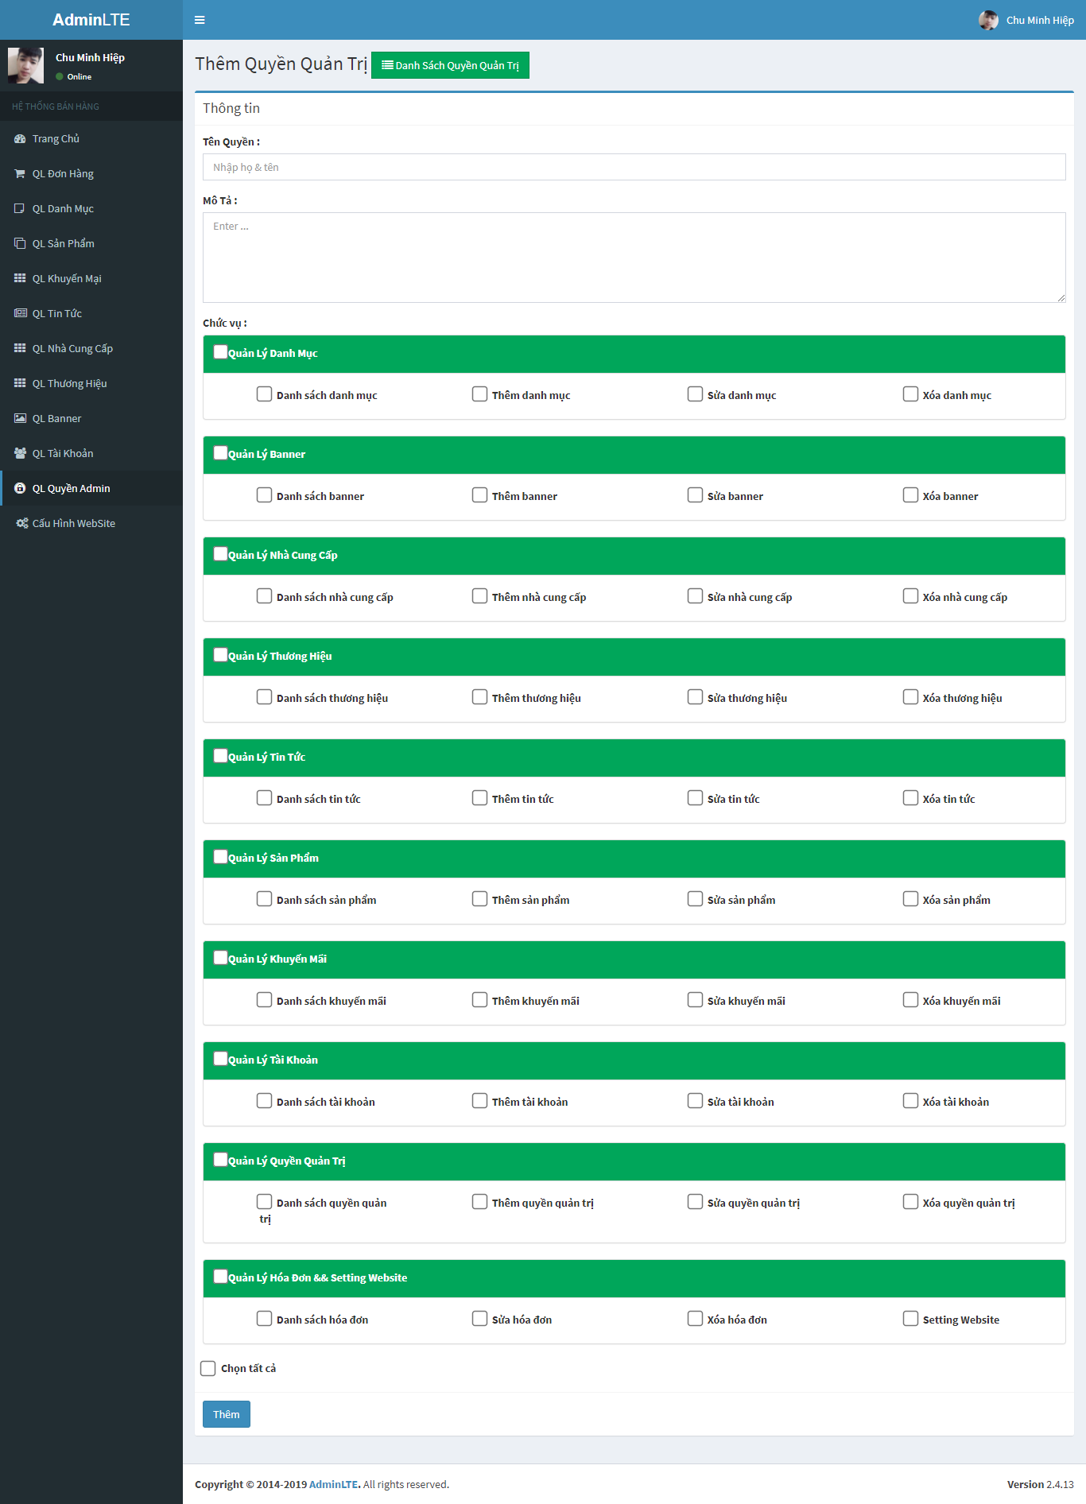

Hình : Giao diện admin thêm quyền quản trị hệ thống

# Các giải pháp và đóng góp nổi bật

## Multiple auth

### Dẫn dắt vấn đề

Trong đồ án của mình, em có sử dụng rất nhiều đối tượng tham gia vào hệ thống từ khách hàng, cho đến các admin quản lý hệ thống. Và mỗi một đối tượng lại là một bảng trong cơ sở dữ liệu, vậy nên việc chỉ dùng một cơ chế xác thực là một việc rất khó khan cho quản lý và mở rộng. Yêu cầu bây giờ là làm sao để ứng dụng của mình có thể có nhiều cơ chế xác thực đối với mỗi đối tượng tương ứng với mỗi bảng.

### Giải pháp

Tìm hiểu về cơ chế multi auth trong laravel, và cài đặt vào hệ thống của mình.

Ta sẽ sử dụng bảng admin để tạo đăng nhập, đăng xuất với các đối tượng admin của hệ thống gồm admin, nhân viên quản lý, quản lý kho. Các admin sẽ được phân quyền dựa vào trường level (việc phân quyền sẽ được đề cập ở mục sau). Bảng users sẽ tạo xác thực đối với đối tượng là khách hàng tham gia vào hệ thống.

Các bước cài đặt:

Chỉnh sửa file config/auth.php các dòng code sau:

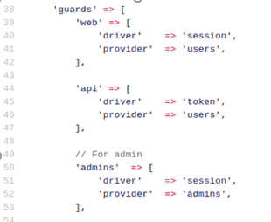

Hình : Code multi auth

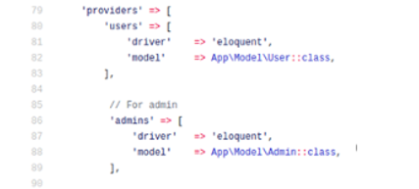

Hình : Code multi auth(tiếp)

Đồng thời, các class User, và Admin thuộc thư mục model sẽ extends lớp Authenticatable.

Như vậy là em đã cài đặt xong multi auth trong laravel.

Và để có thể sử dụng được nó thì ta dùng Auth::guard(‘name_guard’)->user() để biết chính xác đối tượng đang đăng nhập hiện tại là ai.

Ví dụ:

Để truy cập thông tin của đối tượng user đang login:

$user = Auth::guard(‘users’)->user()

Để truy cập thông tin của đối tượng Admin đang login:

$user = Auth::guard(‘admins)->user()

### Kết quả đạt được

Các đối tượng khác nhau thuộc các bảng khác nhau đã được xác thực thành công vào hệ thống.

## Phân quyền cho admin

### Dẫn dắt vấn đề

Hệ thống có nhiều admin đảm nhận những công việc khác nhau, như vậy, công việc của mỗi đối tượng sẽ được cụ thể và rất rõ rang. Admin tổng sẽ có nhiệm vụ thêm,cập nhật thông tin các admin trong hệ thống, chỉ xem chứ không phải làm các công việc của nhân viên quản lý, …. Tương tự, nhân viên quản lý sẽ có các chức năng riêng cho từng đối tượng. Các đối tượng được lưu trong bảng admin. Vậy làm thế nào để ta phân biệt được admin nào thực hiện chức năng gì trong hệ thống.

### Giải pháp

Để phân biệt 3 đối tượng trên thì em thêm thuộc tính level để chỉ định (admin tổng). Để phân biệt chức vụ quản lý của mình trong hệ thống. Admin tổng sẽ có quyền cao nhất (full quyền). Admin tổng sẽ tạo ra từng quyền, và phân quyền cho từng nhận viên của mình. Và khi xác thực, mình sẽ check thêm điều kiện quyền và chức vụ được giao cho đối tượng đang đăng nhập. Tài khoản đăng nhập có quyền vào hệ thống thì sẽ đăng nhập thành công và hệ thống sẽ dẫn đến trang dành cho đối tượng đó, và ngược lại thông báo lỗi nếu không tồn tại admin.

* Em đã sử dụng tính năng có sẵn trong laravel là Gate – Policy.

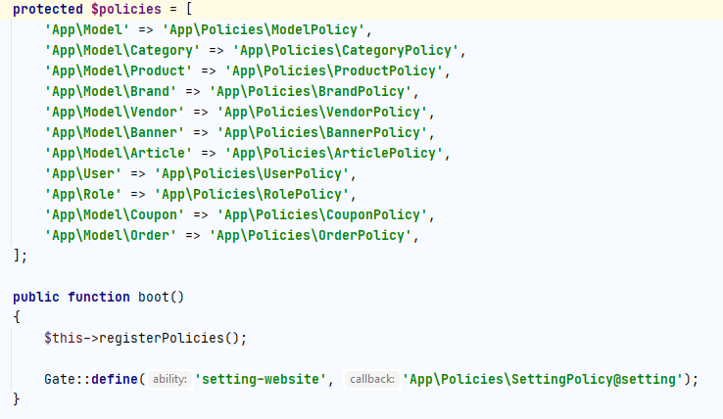

Hình : Code phân quyền admin

### Kết quả đạt được

Admin đang nhâp thành công vào hệ thống với vai trò admin và sẽ thực hiện các chức vụ mà mình được giao. không được thao tác xang chức vụ khác.

## Lưu sản phẩm vào giỏ hàng

### Dẫn dắt vấn đề

Việc lưu sản phẩm, cái mà khách hàng đã lựa chọn vào giỏ hàng như thế nào để dễ quản lý, và mở rộng, cho đến khi mà khách hàng xác nhận việc thanh toán. Vì có thể trong lúc mua hàng, khách hàng có thể thê, bớt số lượng sản phẩm nào đó, hay thay đổi sản phẩm, hủy bỏ sản phẩm, và khi một sản phẩm trong giỏ hàng thay đổi kéo theo hàng loạt vấn đề như số lượng sản phẩm thay đổi, giá trị của đơn hàng thay đổi, các thao tác diễn ra liên tục nên nếu việc lưu giỏ hàng không tối ưu sẽ mất rất nhiều công sức để cập nhật khi có sự thay đổi.

### Giải pháp

Và để giải quyết bài toán lưu giỏ hàng như thế nào để có thể dễ dàng cập nhật thông tin về nó nhất trước bất kì sự thay đổi nào làm biến động giỏ hàng thì em đã tạo một đối tượng là giỏ hàng để lưu toàn bộ thông tin về giỏ hàng bao gồm thông tin về sản phẩm, số lượng, tổng giá trị toàn đơn hàng. Giỏ hàng được lưu vào session để khách hàng có thể xem lại những sản phẩm trong giỏ hàng ngay khi còn đang sử dụng trình duyệt. Và code thực hiện như sau:

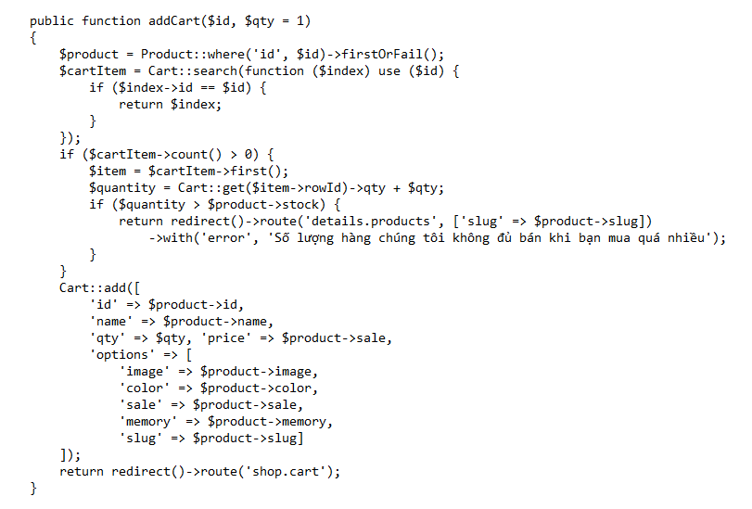

Hình : Code lưu sản phẩm vào giỏ hàng

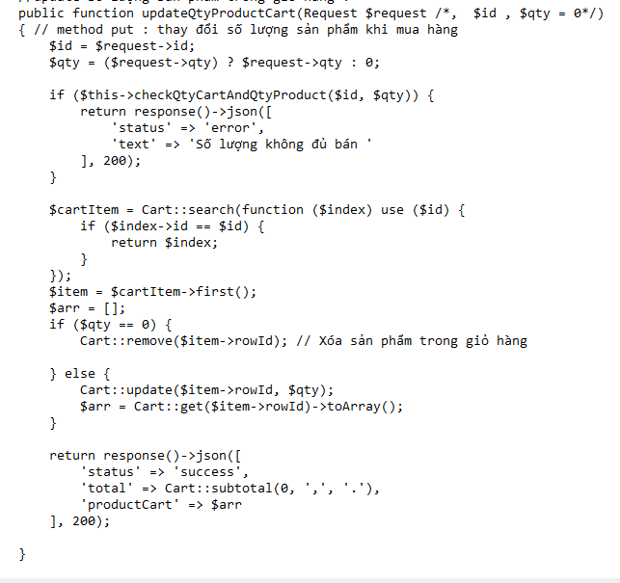

Hình 33: Code lưu cập nhật số lượng sản phẩm trong giỏ hàng

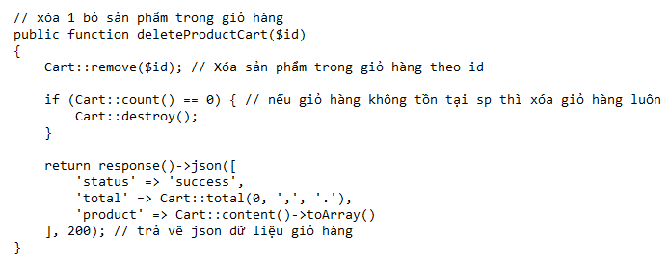

Hình 34: Code lưu xóa sản phẩm trong giỏ hàng

### Kết quả đạt được

Sản phẩm lưu vào giỏ hàng có thể tùy biến, mở rộng trước bất kì thay đổi nào của khách hàng hướng tới giỏ hàng.

## Xử lý ajax để cập nhật đơn giá của đơn hàng

### Dẫn dắt vấn đề

Khi người dùng hệ thống cập nhật lại giỏ hàng cũng như số lượng các sản phẩm trong giỏ hàng, thêm sửa, xóa sản phẩm vào giỏ hàng, thì giá của giỏ hàng thay đổi, giá của từng đối tượng sản phẩm trong giỏ hàng cũng thay đổi. Và việc thay đổi giá này nên được làm mà không phải nhờ đến việc load lại trang, nhằm tăng trải nghiệm người dùng cũng như tốc độ xử lý của trang web.

### Giải pháp

Sử dụng công nghệ ajax để giải quyết vấn đề này.

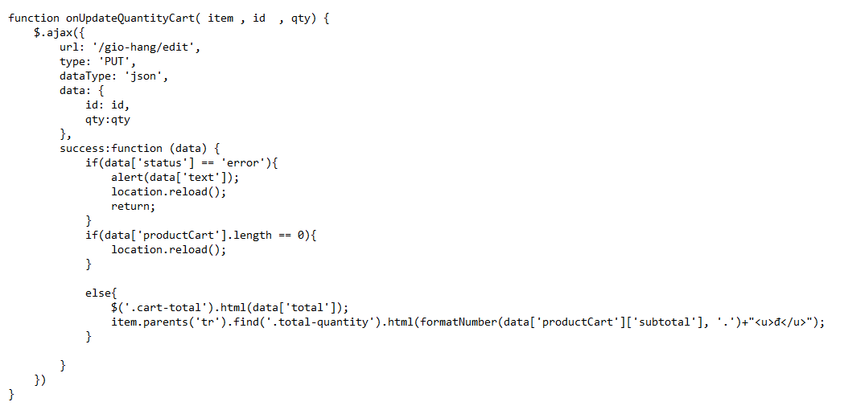

Hình : Code xử lý ajax

### Kết quả đạt được

Tất cả các thông tin về giá cả của từng đối tượng sản phẩm, và toàn đơn hàng được cập nhật ngay khi có sự thay đổi trong đơn hàng.

## Logic xử lí khi có đơn hàng phát sinh

Khi có một đơn hàng mới từ khách hàng, trạng thái đơn hàng là ĐẶT HÀNG (status = 0)

Nhân viên quản lý sẽ gọi điện xác nhận đơn hàng trong thời gian 2h kể từ khi đơn hàng thành công. Nếu xác nhận không thành công, trạng thái đơn hàng là BỊ HỦY BỎ (status = 3). Ngược lại nếu xác nhận thành công, trạng thái đơn hàng là ĐANG XỬ LÝ(status = 1), và chuyển sang các bước tiếp theo để xử lý đơn hàng.

Khách hàng nhận được hàng và cửa hàng nhận được tiền thì trạng thái đơn hàng là THÀNH CÔNG (status = 2)

# Kết luận và hướng phát triển

## Kết luận

Sinh viên so sánh kết quả nghiên cứu hoặc sản phẩm của mình với các nghiên cứu hoặc sản phẩm tương tự.

Sinh viên phân tích trong suốt quá trình thực hiện ĐATN, mình đã làm được gì, chưa làm được gì, các đóng góp nổi bật là gì, và tổng hợp những bài học kinh nghiệm rút ra nếu có.

Sau một thời gian tìm hiểu và nghiên cứu đề tài: “Xây dựng website bán điện thoại và phụ kiện” em đã hoàn thiện phần hơn cho mình về các chức năng cơ bản của một website bán hàng, quy trình xử lý đơn hàng, và hoàn thiện phân tích thiết kế hệ thống.

Trong quá trình nghiên cứu và thực hiện đề tài với quyết tâm cao nhưng do hạn chế về kinh nghiệm và kiến thức thực tế về nghiệp vụ hệ thống nên hiện tại em chưa thể hoàn thành tất cả các chức năng một cách tốt nhất, em sẽ tiếp tục hoàn thiện và phát triển tiếp website sau quãng thời gian của đồ án tốt nghiệp. Em rất mong nhận được ý kiến đóng góp từ quý thầy cô và các bạn để đề tài được hoàn thiện hơn.

### Kết quả đạt được

Về mặt công nghệ, em đã tìm hiểu và nắm bắt quy trình để xây dựng một website thương mại điện tử nói chung, tìm hiểu ngôn ngữ lập trình php – framework laravel để lập trình cho website bán laptop.

Có cái nhìn tổng quát nhất về quy trình để làm ra được một sản phẩm thực tế là như thế nào. Từ đó có nền tảng vững chắc để thực hiện những dự án tiếp theo trong tương lai.

Về mặt chức năng: Hoàn thiện các chức năng cơ bản của một website bán sản phẩm như tìm kiếm sản phẩm, xem sản phẩm, đặt hàng, xem lịch sử đặt hàng, và đặc biệt là logic xử lý đơn hàng, đó có lẽ là điều mà em tâm đắc nhất trong đồ án của mình.

Về mặt giao diện: Giao diện thân thiện, dễ dàng sử dụng cho khách hàng. Hệ thống xử lý logic dành cho admin được thiết kế phù hợp với công việc của từng admin cụ thể.

## Hướng phát triển

Đồ án của em là khá cơ bản, và còn rất nhiều điểm cần bổ sung để có thể mong muốn có thật nhiều khách hàng. Vậy nên, trong khoảng thời gian tới, em sẽ tiếp tục bổ sung kiến thức cho mình để phát triển sản phẩm của mình.

Tiếp tục hoàn thiện và thiết kế, lập trình thêm một số chức năng khác như thêm phản hồi từ phía khách hàng về sản phẩm, shipper giao hàng, so sánh giá của sản phẩm mình với các đối thủ cạnh tranh…

Học thêm về các framwork fronend để thiết kế giao diện đẹp hơn, tiện ích hơn, và nhanh hơn phục vụ cho nhu cầu của khách hàng, từ đó tăng trải nghiệm của người dùng, thu hút sự quan tâm của người dùng.

Chạy website thực tế để test trực tiếp sức chịu đựng của website khi được sử dụng thật thì nó sẽ như thế nào, có các vấn đề phát sinh, và tìm cách giải quyết.

Trên đây là một vài hướng phát triển sản phẩm đồ án của em để nó được tốt hơn, và hướng người dùng hơn. Em rất mong tiếp tục nhận được sự giúp đỡ và tạo điều kiện của quý thầy cô và nhà trường để em có thể mở rộng đề tài này, và áp dụng thật vào thực tế.

# Tài liệu tham khảo